ՀՀ ԿՐԹՈՒԹՅԱՆ ԵՎ ԳԻՏՈՒԹՅԱՆ ՆԱԽԱՐԱՐՈՒԹՅՈՒՆ
Հայաստանի ազգային պոլիտեխնիկական համալսարան

Տեղեկատվական և հաղորդակցական տեխնոլոգիաների ու էլեկտրոնիկայի ին-տ

Տեղեկատվության անվտանգության և ծրագրային ապահովման ամբիոն

Մասնագիտություն Ծրագրային Ճարտարագիտություն

Մասնագիտացում ___________________------------_____________________________

Ա Վ Ա Ր Տ Ա Կ Ա Ն Ա Շ Խ Ա Տ Ա Ն Ք
Հ Ա Շ Վ Ե Բ Ա Ց Ա Տ Ր Ա Գ Ի Ր

ԹԵՄԱՆ՝__ Բիզնես համագործակցության առցանց հարթակի մշակում ____________________________________________________________________
_Հ719-3 ակադ. խմբի ուսանող Համլետ Լյուդվիգի Պողոսյան 02.12.2021թ․
(Ա.Հ.Ա., ստորագրություն, ամսաթիվ )

Աշխատանքի ղեկավար՝ Ա․ Է․ Մարտիրոսյան դասախոս , 02.12.2021
(Ա.Հ.Ա., գիտական աստիճան, տարակարգ, ստորագրություն, ամսաթիվ)
Խորհրդատուներ.
Տնտեսագիտական բաժնի՝__ __________________________________________․
(Ա.Հ.Ա., գիտական աստիճան, տարակարգ, ստորագրություն, ամսաթիվ)
Կենսագ. անվտանգ. բաժնի` __________________________________________․
(Ա.Հ.Ա., գիտական աստիճան, տարակարգ, ստորագրություն, ամսաթիվ)
Բնապահպանության բաժնի` _________________________________________թ․
(Ա.Հ.Ա., գիտական աստիճան, տարակարգ, ստորագրություն, ամսաթիվ)

Աշխատանքը թույլատրված է պաշտպանության _____________________________________
(ամսաթիվ)
Ամբիոնի վարիչ՝ Գևորգ Իվանի Մարգարով, տ.գ.թ., պրոֆեսոր_______________________
(Ա.Հ.Ա., գիտական աստիճան, տարակարգ, ստորագրություն, ամսաթիվ)
Ինստիտուտի տնօրեն՝ Սիրանուշ Աշոտի Մանուկյան, տ.գ.թ., դոցենտ______________
(Ա.Հ.Ա., գիտական աստիճան, տարակարգ, ստորագրություն, ամսաթիվ)

Ե Ր Ե Վ Ա Ն - 2 0 2 1

ՀԱՅԱՍՏԱՆԻ ԱԶԳԱՅԻՆ ՊՈԼԻՏԵԽՆԻԿԱԿԱՆ ՀԱՄԱԼՍԱՐԱՆ

Տեղեկատվական և հաղորդակցական տեխնոլոգիաների ու էլեկտրոնիկայի ինստիտուտ

Տեղեկատվության անվտանգության և ծրագրային ապահովման ամբիոն

Մասնագիտություն Ծրագրային ճարտարագիտություն թվանիշ` 061102.00.6
(գրել առանց հապավումների)
Մասնագիտացում ___________________________--------___________________________________
(գրել առանց հապավումների)

Թիվ __Հ719-3_ ակադեմիական խմբի

___________________________________Պողոսյան Համլետ Լյուդվիգի____________________________________
(ուսանողի ազգանուն, անուն, հայրանուն)

Ա Վ Ա Ր Տ Ա Կ Ա Ն Ա Շ Խ Ա Տ Ա Ն Ք Ի Ա Ռ Ա Ջ Ա Դ Ր Ա Ն Ք

1. Աշխատանքի թեման _____ Բիզնես համագործակցության առցանց հարթակի մշակում___________
__________________________________________________________________________________________

Առաջադրանքը հաստատված է ՀԱՊՀ 2020 թ.-ի ________<_ > թիվ _01-05/2596_ հրամանով:

Ինստիտուտի տնօրեն՝_________Մանուկյան Ս.Ա.______________________ __________________
(Ա.Ա.Հ., ստորագրություն, ամսաթիվ)

Ամբիոնի վարիչ ` _____________Մարգարով Գ.Ի._________________________________________
(Ա.Ա.Հ., ստորագրություն, ամսաթիվ)

2. Աշխատանքի նախնական տվյալները ․NET Core միջավայր, C# ծրագրավորման լեզու, SQL տ․բ․
__________________________________________________________________________________________

3. Հաշվեբացատրագրի բովանդակությունը (բաժինների և մշակման ենթակա հարցերի թվարկմամբ)

Ներածություն, Ընդհանուր մաս_______________________________________________________
___________________________________________________________________________________________
4. Գրաֆիկական մասի ծավալը (պարտադիր գծագրերի թվարկմամբ)

__________________________________________________________________________________________

__________________________________________________________________________________________

__________________________________________________________________________________________
5. Աշխատանքի կատարման օրացուցային պլան

թիվ | Աշխատանքի կատարման փուլերը |  |  | Ծանոթություն
թիվ | Անվանումը | կատ. ժամկ. | հաշվ. ձևը | Ծանոթություն
 | Բիզնես համագործակցության առցանց հարթակի մշակում
 | I ատեստավորում | 02.12.2020
 | Ներածություն
 | Ընդհանուր մաս
 | II ատեստավորում | 08․04․2021
 | Խնդրի արդիականությունը
 | III ատեստավորում
 | Ծրագրային մասի նկարագրությունը
 | Նախնական պաշտպանություն

6. Աշխատանքի պաշտպանության օրը _________________________________________________________

7. Ամբիոնի վարիչ ___________ Մարգարով Գ.Ի._________________________________________________
(Ա.Ա.Հ., ստորագրություն, ամսաթիվ)

8. Աշխատանքի ղեկավար ____Մարտիրոսյան Ա․ Է․_____ ________ ________
(Ա.Ա.Հ., ստորագրություն, ամսաթիվ)
9. Աշխատանքի բաժինների խորհրդատուներ

9.1. Տնտեսագիտական ____ ___________________________________________________________
(Ա.Ա.Հ., ստորագրություն, ամսաթիվ)

9.2. Կենսագործնեության անվտանգության ____________________________________________
(Ա.Ա.Հ., ստորագրություն, ամսաթիվ)

9.3. Բնապահպանության ____ ____________________________________________
(Ա.Ա.Հ., ստորագրություն, ամսաթիվ)

10. Աշխատանքի առաջադրանքը ստացա ________________________________________________
(Ուսանողի ստորագրություն, ամսաթիվ)
Բովանդակություն
Ներածություն 4
Գլուխ 1 6
Ընդհանուր մաս 6
1.1 ԷՀՄ-ների բնութագիրը 6
1.1.1 Օպերացիոն համակարգ 6
1.1.2 Համակարգային ծրագրեր 7
1.1.3 Օժանդակ ծրագրեր 7
1.2 Ծրագրավորման լեզվի նկարագրություն 8
1.2.1 HTML CSS JavaScript 9
1.2.4 Bootstrap 11
1.2.5 ․NET միջավայր 13
1.2.6 Ծրագրավորման C# լեզու 15
1.2.6 Օբյեկտ կողմնորոշված ծրագրավորում 16
Գլուխ 2 17
2.1 BCROSS Խնդրի արդիականությունը 18
2.2 BCROSS Խնդրի ֆունկցիոնալ մասը 22
2.2․1 Խնդրի ֆունկցիոնալ մասը կազմակերպվում է C# ASP.NET Core 24
2․2․3 MSSQL 25
2․2․4 ASP.NET Core-ի և Տվյալների բազաների հետ համագործակցությունը 26
2.3 GitHub համակարգ 29
2.4 BCROSS համակարգի ծրագրային մասի ներկայացում 31
Գլուխ 3……………………………………………………………………………………………………………………………………………………..38
3․1 ԲՆԱՊԱՀՊԱՆՈՒԹՅՈՒՆ․․․․․․․․․․․․․․․․․․․․․․․․․․․․․․․․․․․․․․․․․․․․․․․․․․․․․․․․․․․․․․․․․․․․․․․․․․․․․․․․․․․․․․․․․․․․․․․․․․․․․․․․․․․․․․․․․․․․․․․․․․․․39
Գլուխ 4……………………………………………………………………………………………………………………………………………………..38
4․1 ՏՆՏԵՍԱԳԻՏՈՒԹՅՈՒՆ․․․․․․․․․․․․․․․․․․․․․․․․․․․․․․․․․․․․․․․․․․․․․․․․․․․․․․․․․․․․․․․․․․․․․․․․․․․․․․․․․․․․․․․․․․․․․․․․․․․․․․․․․․……………….39
Գլուխ 5 52
5․1 ԿԵՆՍԱԳՈՐԾՈՒՆԵՈՒԹՅԱՆ ԱՆՎՏԱՆԳՈՒԹՅՈՒՆ․․․․․․․․․․․․․․․․․․․․․․․․․․․․․․․․․․․․․․․․․․․․․․․․41
5․2 Օդափոխանակման և օդի լավ որակման համակարգերի վերլուծություն․․․․․․․․․․․․․․․․․․․․․․․42
Օգտագործված գրականություն 38

Ներածություն
Համացանց կամ ինտերնետ (անգլ.՝ Internet), աշխարհով մեկ տարածված, հասարակության ազատ օգտագործման համար նախատեսված համընդհանուր ցանց է՝ կազմված համակարգչային ցանցերից, որոնք իրականացնում են տվյալների փոխանցում և փոխանակում՝ օգտագործելով ստանդարտեցված Համացանցային հաղորդակարգը (IP)։ Այն ցանցերի ցանց է, որը կազմված է միլլիոնավոր փոքր՝ մասնավոր և հասարակական ցանցերից (տան ցանցեր, ակադեմիական, բիզնես և կառավարական ցանցեր), որոնք իրար հետ կապվում են պղնձյա լարերով, օպտիկա-մանրաթելային կաբելներով, անլար կապով և այլն։ Համացանցն իր մեջ պարունակում է հսկայական տեղեկատվական ռեսուրսներ և ծառայություններ, որոնից են Համաշխարհային Ոստայնի (World Wide Web): Այստեղ ցանկացած մարդ կարող է գտնել իր համար որևէ հետաքրքիր և օգտակար բան: Չէ՞ որ համացանցի հնարավորությունները անսահման են: Ծրագրավորումը իսկական արվեստ է։ Սկսում ես դատարկ էջից և մի քանի հազար նշաններից հետո ստեղծում արվեստի գեղեցիկ, ֆունկցիոնալ, թվային գործ, որը աշխարհը ավելի լավն է դարձնում։
Երկրագնդի բնակչությունը, որն օգտվում է ինտերնետից, կարելի է բաժանել ըստ տարիքային աստիճանի: Դրա մեջ հատուկ տեղ է գրավում երիտասարդությունը: Փորձենք պատասխանել այն հարցին, թե ինչ ազդեծություն է ունենում համշխարհային ցանցը ժամանակակից երիտասարդների վրա: Այդ հարցի պատասխանը գտնելու համար, պետք է ուսումնասիրել համաշխարհային ցանցից օգտվելու դրական և բացասական կողմերը: Դրանց մեջ ամենակարևորն է համարվում ակտուալ ինֆորմացիայի հասանելիությունը: Մեր ժամանակներում, դա շատ կարևոր է: Քանի որ ով տիրապետում է ակտուալ և ճշգրիտ ինֆորմացիային, ունի բոլոր նախադրյալները հաջողակ մարդ դառնալու համար, իսկ ինտերնետը ինչպես հայտնի է, ինֆորմացիայի ահռելի պահեստ է: Հարկավոր է միայն գիտենալ, թե ինչպես այն ստանալ և օգտագործել: Բացի դրանից նշենք, որ մարդ մեծ քանակությամբ զվարճացնող ժամանցային ծառայություններ է գտնում` չատեր, ֆորումներ, խաղեր և այլն: Գոյություն ունեն բազմաթիվ ծրագրեր, պորտալներ, նախագծեր, որոնք թույլ են տալիս մեծ հեռավորության վրա գտնվող մարդկանց շփվել: Վերջին ժամանակներս, մեծ հեղինակություն են վայելում սոցիալական կայքերը` Facebook, B контакт և այլն: Միլիոնավոր մարդիկ անկախ տարիքից և մասնագիտությունից, օրերով գտնվում են այդ կայքերում: Ցանցում կարելի է գտնել ընկերներ, սեր, աշխատանք և այլն: Պետք է նշել նաև, որ ինտերնետի միջոցով կարելի է իրականացնել գնումներ: Մի թե սա հրաշալի չէ: Դուք նստած եք տանը, ձեր համակարգչի մոնիտորի առջև և մի քանի ստեղնաշարի կոճակներ սեղմելուց հետո, որոշ ժամանակ անց, գնումները ձեր տուն են բերվում: Իհարկե սա ոչ բոլոր դրական կողմերն են, այլ միայն հիմնականները:
Բացի այս գործառույթներից արդեն երկար ժամանակ է ինչ համացանը օդտագործվում է շատ տարբեր կազմակերպւտյունների կողմից տարբեր նպատակներով։
Գլուխ 1

Ընդհանուր մաս

1.1 ԷՀՄ-ների համառոտ բնութագիրը
Էլեկտրոնային հաշվիչ մեքենաները այն սարքերն են, որոնք ունակ են մշակել տվյալներ, կատարել հաշվարկներ և այլ առաջադրանքներ: Անհատական համակարգիչները կարող են կատարել ցանկացած գործողություն` մշակված ինֆորմացիայով: Ինֆորմացիայի մշակման համար անհրաժեշտ է կազմել համակարգչին հասանելի լեզվով ճիշտ և մանրամասն հաջորդականություններով հրահանգներ: Համակարգիչը չունի գիտելիքներ իր կիրառման ոչ մի բնագավառում, այս բոլոր գիտելիքները համախմբված են համակարգչի վրա իրագործվող ծրագրերում:
Էհմ-ի ստեղծումը պայմանավորված է 3 հիմնական գործոններով.
- Գիտատեխնիկական բարդ խնդիրների լուծման անհրաժեշտությամբ
- Մեծ ծավալի ինֆորմացիայի մշակմամբ
Արտադրական պրոցեսների ավտոմատ կառավարմամբ։
Էհմ-ների զարգացման ընթացքը կարելի է բաժանել մի քանի փուլերի, որոնց անվանել են սերունդներ։ Էհմ-ի սերունդները միմյանցից գերազանցում են հետևյալ հիմնական բնութագրիչ պարամետրերով.
- Էհմ-ի տրամաբանական կառուցվածք
- Էլեմենտային բազա
- Մաթեմատիկական և ծրագրային ապահովում
- Էհմ-ի չափսերը, քաշը
- Արագագործություն
- Հիշողության ծավալ
- Հուսալիություն
- Ծախսվող էլեկտրաէներգիա։
Բոլոր տիպի Էհմ-ները անկախ իրենց ունեցած սերնդից, տիպից ու տեսակից ունեն միևնույն հիմնային կառուցվածքը.
- Պրոցեսոր
- Հիշողություն(հիշող սարք)
- Արտաքին սարքեր։
- Պրոցեսորը նախատեսված է հրամանների էհմ-ի բոլոր հանգույցների աշխատանքը ղեկավարելու համար։ Ինչպես նաև բոլոր թվաբանական, տրամաբանական գործողություններ կատարելու համար։ Պրոցեսորը կազմված է ղեկավարման սարքից։
- Հիշող սարքը նախատեսված է ինֆորմացիայի ընդունման, հաղորդման և կուտակման համար։ Հիշող սարքերը լինում են արտաքին(կրիչներ, կոշտ և ճկուն սկավառակներ, լազերային սկավառակներ և այլն) և ներքին։ Լինում են նաև օպերատիվ հիշող սարք(RAM) և հաստատուն հիշող սարք։
- Արտաքին սարքերը ինֆորմացիայի ներմուծման սարքերն են՝ ստեղնաշար, սկաներ և այլն։ Արտաքին սարքերը նախատեսված են ինֆորմացիայի տարածման համար(պրինտեր, մոնիտոր)։

1.1.1 Օպերացիոն համակարգ
Օպերացիոն համակարգը կարևոր դեր ունի այն բոլոր ծրագրերի մեջ, որոնց հետ աշխատում է օգտագործողը: Անկախ համակարգչի տեսակից դրա համար օգտագործվող օպերացիոն համակարգերն իրականացնում են հետևյալ 4 գործառույթները`
- Սարքային ապահովման կառավարում,
- Ֆայլերի և թղթապանակների կառավարում,
- Օգտագործողի ինտերֆեյսի ապահովում,
- Ծրագրային ապահովման կառավարում:
Օպերացիոն համակարգը ղեկավարում է համակարգիչը, աշխատեցնում է ծրագրերը, ապահովում է տվյալների պահպանումը, կատարում է տարբեր ֆունկցիաներ օգտագործողի և ծրագրերի պահանջով: Յուրաքանչյուր ծրագիր օգտվում է օպերացիոն համակարգի ծառայություններից և դրա համար կարող է աշխատել միայն մեկ օպերացիոն համակարգում, որն ապահովում է այդ ծառայությունները:
Համակարգիչներում ավելի հաճախ օգտագործվում են Microsoft ֆիրմայի MS DOS, WINDOWS և Linux օպերացիոն համակարգերը:

1.1.2 Համակարգային ծրագրեր
- Դրայվերներ: Համակարգային ծրագրերի կարևոր դաս են համարվում դրայվերները: Դրանք ընդլայնում են օպերացիոն համակարգի հնարավորությունները, հնարավորություն են տալիս նրան աշխատել այս կամ այն արտաքին սարքի հետ` ուսուցանելով տվյալների փոխանակման նոր ձևեր և այլն: Տարբեր օպերացիոն համակարգերի դրայվերները հաճախ տրամադրվում են նոր սարքերի և կոնտրոլերների հետ:
- Ծրագրի-թաղանթներ: Համակարգային ծրագրերի բավականի հայտնի դաս են կազմում ծրագրային թաղանթները: Նրանք ապահովում են ավելի հարմար և հաճելի եղանակ համակարգչի հետ շփվելու համար, քան օպերացիոն համակարգի շտամբային միջոցները: DOS-ի համար ամենահայտնի թաղանթ ծրագրեր են համարվում Norton Commander, XTree-Pro Gold և այլն: Շատ հարմար թաղանթ –ծրագրեր կան Windows 3.1-ի (օրինակ` Norton Desktop) և Windows 95-ի (օրինակ` Norton Navigator) համար:

1.1.3 Օժանդակ ծրագրեր
Օպերացիոն համակարգի շարքին կարելի է դասել բազմաթիվ քանակությամբ օժանդակ հետևյալ տիպերը`
- Պահեստային ծրագրերը հնարավորություն են տալիս արտագրել անհրաժեշտ ինֆորմացիան համակարգչի կոշտ դիսկից դիսկետների վրա:
- Հակավիրուսային ծրագրերը նախատեսված էին համակարգչային վիրուսների վարակի կանխարգելման և վարակի հետագա ոչնչացման համար:
- Փաթեթավորող ծրագրերը (արխիվներ) հնարավորություն են տալիս ինֆորմացիայի փաթեթավորման հատուկ մեթոդների միջոցով սեղմել ինֆորմացիան և տեղավորել դիսկետների վրա, այսինքն` ստեղծել ֆայլերի պատճենները ավելի փոքր չափսերով, ինչպես նաև միավորել մի քանի ֆայլերի պատճեններ մեկ ընդհանուր արխիվային ֆայլում:
- Կեշի ծրագրերը դիսկի համար առաջացնում են ինֆորմացիայի մուտքը դիսկետների վրա` կեշ բուֆերի կազմամբ օպերատիվ հիշողության մեջ, որոնք պարունակում են ավելի հաճախակի օգտագործվող դիսկի մասերը:
- Դիսկերի օպտիմիզացիայի համար ծրագրերը թույլ են տալիս ապահովել ավելի արագ ինֆորմացիայի ձեռքբերում` դիսկի վրա տվյալների տեղավորման օպտիմիզացիայի հաշվին

1.2.1 HTML ծրագրային լեզուն
Չնայած HTML-ը չի դասվում լեզուների շարքին, այն փոխեց համակարգչային աշխարհը։ Մենք չկարողացանք անտարբեր անցնել և չնշել դա։HTML-ը ստանդարտ նշման (markup) լեզուն է, որն օգտագործվում է վեբ էջեր ստեղծելու համար։ Այն ապահովում է տեքստի և պատկերների պատշաճ ձևաչափում, որպեսզի ինտերնետ բրաուզերները կարողանան ցուցադրել դրանք ճիշտ տեսքով։
Ո՞վ է այն օգտագործում
- Վեբ ծրագրավորողները, տեխնիկական խմբագիրները, էլ. փոստի դիզայներները, ծրագրային ապահովման ինժեներները
- Օգտագործվում է գործատուների կողմից տեխնոլոգիայի, ճարտարագիտության, դիզայնի, մասնագիտական ​​ծառայությունների, կառավարման, մարքեթինգի, ծառայությունների և վաճառքի ոլորտներում
- Հսկա ընկերություններ՝ Apple, CyberCoders, Apex Systems, CareerBuilder կողմից և մի շարք այլ կազմակերպություններ
Ինչո՞ւ է հարկավոր այն սովորել
HTML-ն օգտագործվում է առցանց ցուցադրվող էլեկտրոնային փաստաթղթերի (էջերի) ստեղծման համար: Այցելեք ցանկացած էջ և կտեսնեք HTML-ի օրինակ:
- Այսօրվա կայքերի կառուցվածքի և տեսքի բազմազանությունն ու բարդությունը հնարավոր է դարձել HTML-ի շնորհիվ
Հատկություններ
- HTML-ի հիմունքները հեշտ են օգտագործման և սովորելու համար
- Անվճար է և մատչելի
- Առկա են բազմաթիվ տարբերակներ

Ե՞րբ է առաջացել
HTML-ը ստեղծվել է ֆիզիկոս Թիմ Բեռներս-Լիի կողմից 1990 թ.-ին, որպեսզի գիտնականներին հնարավորություն տրվի փաստաթղթերը առցանց տարածել: Դրանից առաջ հաղորդակցությունը կատարվում էր պարզ տեքստի միջոցով: HTML-ի շնորհիվ հնարավոր դարձավ «հարուստ» տեքստը (այսինքն ՝ տեքստի ձևաչափումը և նկարների տեղադրումը): Բացի փաստաթղթի կառուցվածքը հեշտացնելուց, HTML-ի մեջ մտավ հիպերհղման բաժինը: Մուլտիմեդիայի հնարավորությունը ավելացավ հետո:
Սկզբում HTML լեզուն ստեղծվել է որպես փաստաթղթերի նախագծման և ֆորմատավորման միջոց առանց արտապատկերման հետ կապվածության: Իդիալական տարբերակում HTML կառուցվածքով տեքստը պետք է առանց ոճաբանական և կառուցվածքային աղավաղումների վերարտադրվեր տարբեր տեխնիկական ապահովվածությամբ սարքավորումների վրա: Ցավոք HTML-ի ժամանակակից օգտագործումը հեռու է իր նախնական խնդրից:
HTML փասթաթղթերը կարող են ձևափոխվել CSS համակարգչային լեզվի միջոցով, որի համար պետք է փասթաթղթի մեջ ընդգրկել <style> </style> կոդը, որոնց միջև գրվում է հատուկ կոդագրություն:

1.2.2 CSS (Ոճերի կասկադային աղյուսակ)
Ոճ կամ CSS (Cascading Style Sheet; ոճերի կասկադային աղյուսակ) կոչվում է ֆորմատավորման պարամետրերի այն հավաքածուն, որը կիրառվում է փաստաթղթերի էլեմենտների նկատմամբ, որպեսզի փոխվեն դրանց արտաքին տեսքերը:
Ոճերի հետ աշխատելու հնարավորությունը խթանում է տեքստային խմբագրերի և հրատարակչական համակարգերի զարգացումը, դրանով հենց թույլ տալով սեղմակոճակի մեկ հպումով, տեքստին տալ նախօրոք որոշված տեսքը: Հիմա դա հասանելի է նաև ստեղծողներին, երբ գույնը, տեքստի չափսերը պահպանվում են որոշակի վայրում և հեշտությամբ միանում են ցանկացած թագի: Ոճերի ևս մի կարևոր առավելություն է համարվում այն, որ դրանք ֆորմատավորման համար ավելի մեծ հնարավորություններ են առաջարկում քան հասարակ HTML-ը:
CSS-ը իրենից ներկայացնում է հզոր համակարգ, որը ընդլայնում է վեբ կայքի նախագծման և դիզայնի հնարավորությունները:

1.2.3 JavaScript սկրիպտային լեզուն
Մինչդեռ HTML-ը չի որակվում իբրև ծրագրավորման լեզու, վեբն ունի իր դե ֆակտո հավերժական լեզուն։ JavaScript-ը client-side ծրագրավորման լեզու է, որը գործում է օգտատերի բրաուզերում և կատարվում է օգտագործողի համակարգչում, այլ ոչ թե սերվերում: Այն սովորաբար տեղադրվում է HTML կամ ASP/PHP/… ֆայլի մեջ: Չնայած անվանմանը, JavaScript-ը կապ չունի Java-ի հետ: JavaScript-ը ներկայումս ամենաքննարկվող ու ամենահանրաճանաչ ծրագրավորման լեզուներից է։ Ծրագրավորողների կեսն ատում է այս լեզուն, ծաղրում նրանում առկա ‹‹տարօրինակությունները››, իսկ մյուս կեսը գտնում է, որ այն էլեգանտ, ինտուիտիվ հասկանալի ու պարզ կառուցվածք ունի: Նույնիսկ Minecraft-ի ստեղծող Markus Persson-ը կատակով սահմանել էր մի աքսիոմ համաձայն որի, եթե որևէ բան հնարավոր է գրել JavaScript-ի միջոցով, ապա այն կգրվի JavaScript-ի միջոցով։
JavaScript-ն իրենից ներկայացնում է ծրագրավորման մեջ օբեկտ-կողմնորոշային սկրիպտային լեզու: JavaScript-ը ընդհանրապես օգտագործվում է, որպես ներդրված լեզու, ծրագրային ելք դեպի լրացումների օբեկտներ ունենալու համար: Բրաուզերներում ավելի լայն կիրառում է գտել, որպես վեբ-կայքին ինտերակտիվություն հաղորդելու սցենարների լեզու: Հեռավոր 1995 թվականին կայքերը շատ պարզ կառուցվածք ունեին և ուղղակի հանդիսանում էին այն, ինչ այսօր ընդունված է անվանել կայք-այցեքարտ, ընդ որում, էլ ավելի պրիմիտիվ տարբերակով, առանց լուրջ գրաֆիկական լուծումների և անիմացիայի։ 1995թ.-ի ապրիլի 4-ին Netscape ընկերություն ընդունված Բրենդան Աիխոմի առաջ դրվեց առաջդրանք, ներդնել Scheme ծրագրավորման լեզու կամ Natscape բրաուզերին նման ինչ-որ մի բան: Քանի-որ պահանջները աղոտ էին, Աիխին տեղափոխեցին այլ խումբ, որը պատասխանատու էր սերվերային նյութերի համար: Այստեղ նա աշխատեց մեկ ամիս` զբաղվելով HTTP զեկուցագրի լավացումով: Մայիսին նա հետ ուղղարկվեց այլ խումբ, որտեղ պետք է զբաղվեր սպառողի մասով (բրաուզերով), որտեղ նա սկսեց զարգացնել մեջ նոր լեզվի կոնցեպցիա:
Սկզբնական շրջանում լեզուն կոչվում էր LiveScript և նախատեսված էր ինչպես հաճախորդի բաժնում, այնպես էլ սերվերի բաժնում ծրագրավորման համար: Հմակցության վրա մեծ ազդեծություն ունեցան Cu և Java լեզուները: Քանի-որ այդ ժամանակ Java բառը շատ մոդայիկ էր, 1995թ.-ի դեկտեմբերի 4-ին LiveScript-ը վերանվանվեց JavaScript:
JavaScript-ի հիմնական առանձնահատկությունն այն է, որ կազմած կոդերը հնարավոր չէ թաքցնել, ճիշտ է կարելի է կոդավորել, սակայն դրանց վերծանումը հանարավոր է, հետևաբար կարևորագույն տեղեկություններ չի կարելի վստահել JavaScript-ին: Թերություններից մեկն էլ այն է, որ անհանար է հստակ կանխատեսել կատարվելիք իրադարձությունների հաջորդականությունը և հնարավոր են ծրագրային սխալներ (հատկապես, եթե թույլ են տրված որոշակի թերություններ կամ բացթողումներ):

1.2.4 Bootstrap
Bootstrap, վեբ կայքերի և հավելվածների ստեղծման համար բաց կոդով ազատ և անվճար գրադարան։ Այն պարունակում է HTML-ի և CSS-ի հիմքով ֆորմաների, ստեղների, նավիգացիոն մենյուների և արտաքին տեսքի այլ բաղադրիչների կաղապարներ, ինչպես նաև JavaScript հավելվածներ։ Այն նպատակ ունի հեշտացնել դինամիկ կայքի և վեբ հավելվածի ստեղծումը։ Bootstrap-ը կայքի դիմային մասի ֆրեյմվորկ է, ուստի նրա կոդը հասանելի է օգտագործողին, ի տարբերություն սերվերային կոդին։ Այս ֆրեյմվորկը ստեղծվել և օգտագործվել է որպես ներքին պահանջների գրադարան Twitter ընկերությունում՝ Twitter Blueprint անունով։ Մի քանի ամիս մշակվելուց հետո այն 2011 թվականի օգոստոսի 19-ին բաց դարձավ Bootstrap անունով: Երկրորդ տարբերակի հիմնական նորարարությունը, որը թողարկվեց 2012 թվականի հունվարի 31-ին, դարձավ 12 սյունականի ցանցը և ադապտացիան էկրանի տարբեր չափսերին: Երրորդ տարբերակը թողարկվեց 2013 թվականի օգոստոսի 19-ին։ Այնտեղ ադապտացիան ստացավ իր զարգացումը և ավելի հարմարեցվեց փոքր էկրանով սարքերին։ Աշխատանքը չորրորդ տարբերակի վրա սկսվեց 2014 թվականի հոկտեմբերի 29-ին։ Ալֆա տարբերակը դուրս եկավ 2015 թվականի օգոստոսի 19-ին:
Bootstrap 3-ի հիմնական առավելությունները
Ժամանակի խնայողություն - Bootstrap-ը թույլ է տալիս խնայել ժամանակ և միջոցներ՝ օգտագործելով կաղապարները։
Մեծ արագություն - Bootstrap-ի դինամիկ մակետն առանց որևէ գծանշանի փոփոխության հարմարվում է տարբեր սարքերին և էկրանի տարբեր չափերին։
Հարմոնիկ դիզայն - Bootstrap-ի բոլոր բաղադրիչներն օգտագործում են միևնույն ոճը և կաղապարները՝ շնորհիվ կենտրոնական գրադարանի։ Դիզայնը և մակետը համաձայնեցված են միմյանց հետ։
Կիրառման պարզություն - HTML-ի և CSS-ի բազային գիտելիքներ ունեցողը հեշտությամբ կարող է օգտագործել այս հարթակը։
Աջակցումը դիտարկիչներին - Twitter Bootstrap-ն աջակցում է Mozilla Firefox, Yandex Browser, Google Chrome, Safari, Internet Explorer, Microsoft Edge և Opera դիտարկիչներին։
Ազատ ծրագրագրային ապահովում - Twitter Bootstrap-ի առանձնահատկութուններից է բաց կոդը և անվճար բեռնելու հնարավորությունը։

Bootstrap-ի հիմնական գործիքները
- Ցանց- Նախօրոք սահմանված սյունակների չափեր, որոնք հնարավոր է անմիջապես օգտագործել, օրինակ 140px լայնությամբ սյունակը վերագրված է .span2 դասին (.col-md-2 ֆրեյմվորկի երրորդ տարբերակում)։
- Կաղապարներ - Փաստաթղթի ֆիքսված կամ ճկուն կաղապար։
- Գրատպություն - Տառատեսակների գրություն, տառատեսակների դասերի որոշում։
- Մեդիա - Ներակայացնում է նկարների և տեսանյութերի որոշակի կառավարում։
- Աղյուսակներ - Աղյուսակներ ստեղծելու միջավայր։
- Ֆորմաներ - Ֆորմաներ և նրան առնչվող որոշ իրադարձություններ ստեղծելու դասեր։
- Նավիգացիա - Գլխագրերի, մենյուների և այլ բաղադրիչների ստեղծման դասեր։

1.2.5 ․NET միջավայր
Ծրագրավորման լեզուների զարգացումը հիմք դրեց օբյեկտ-կողմնորոշված ծրագրավորման սկզբունքների ներդրման և ծրագրավորման նոր լեզուների ստեղծման համար (C++, Java): Նոր զարգացումներ խթանելու պատրվակով` ծրագրային միջոցների արտադրության առաջատար Microsoft ընկերությունն անընդհատ վերանայում է իր կողմից մշակված ծրագրային փաթեթները, և այդ համատեքստում` 2002 թվականին, ստեղծվեց .Net Framework կոչվող գրադարանը` նախագծված նոր սկզբունքներով: Այս միջավայրում գրված ծրագրերը ձևափոխվում են միջանկյալ լեզվով կազմված ծրագրային (MS IL – Microsot intermediate language) կոդի, իսկ մեկ այլ` Common Language Runtime անվամբ (CLI/CLR) ծրագրային միջոց դրանք ձևափոխում է օպերացիոն համակարգին հասկանալի տեսքի և աշխատեցնում, այսպիսով ապահովելով ծրագրի անկախությունը օպերացիոն համակարգից: Նման մոտեցում արդեն կիրառվում էր Java լեզվով գրված ծրագրերի համար: Սակայն .Net Framework միջավայրը, ինչպես նշվեց ստեղծվել է Microsoft ընկերության կողմից` իր կողմից առաջարկվող ծրագրային լեզուների համար, այդ թվում և C++ լեզվի համար: Սակայն C++ լեզուն իր մեջ ներառելով C լեզվի հնարավորությունները թույլ չի տալիս ամբողջ հզորությամբ կիրառել օբյեկտ-կողմնորոշված ծրագրավորման սկզբունքները: Մյուս կողմից ցուցիչների օգտագործումը, որը մեծ հնարավորություններ ու ճկունություն է հաղորդում C++ լեզվին, ծրագրավորողների համար բերում է մի շարք բարդություններ: Ավելի պարզ ներկայացնելու համար պետք է նշել, որ C++ լեզվով արտադրվող ծրագրերի մշակման գործընթացի միջանկյալ և վերջնական փուլերի ժամանակ, հիմնական թերությունների վերացմանն ուղղված ռեսուրսների զգալի մասը տրվում է ցուցիչների կիրառման հետևանքով առաջացած սխալների` հիշողության կորստի և ջնջված հիշողությանը դիմելու դեպքերի ուղղմանը: Նման խնդիրների լուծման նպատակով .Net Framework համակարգում կիրառվեց, պաշտպանված ծրագրային կոդի սկզբունքը` ևս մեկ քայլով հեռացնելով այն C++ լեզվից: Նշված սկզբունքի կիրառումը թույլ տվեց ծրագրային կոդը ստուգել, հուշումներ տրամադրել և միջանկյալ կոդի վերածել ծրագիրը գրելու ընթացքում (Runtime): Բերված առավելությունների հետ միասին պետք է նշել, որ .Net Framework-ի միջոցով ստեղծված ծրագրային կոդը խորթ է C++ կամ Java լեզուն կիրառող ծրագրավորողների համար: Այդ իսկ պատճառով առաջացավ նոր լեզու ստեղծելու գաղափարը, որը նման կլիներ արդեն գոյություն ունեցող օբյեկտ-կողմնորոշված ծրագրավորման լեզուներին և կներառեր հստակ ներկայացված նոր միջոցներ: Այդ լեզվի հիմք ընտրվեց C++ լեզուն և այն կոչվեց C Sharp(C#):

1.2.6 Ծրագրավորման C# լեզու
C# լեզուն ստեղծվել է .Net Framework համակարգում ծրագրեր գրելու նպատակով: Տվյալ լեզվով գրված ծրագրերը հասկանալի են C/C++ կամ Java լեզուն իմացող ծրագրավորողների համար և ամբողջությամբ ապահովում են .Net Framework-ում կիրառված մեխանիզմները: Այս ծրագրերում կիրառված C# լեզվի տարրերը, մինչ միջանկյալ լեզվի տեսքի բերելու գործընթացը, ձևափոխվում են .Net Framework համակարգի դասերի: Այս մոտեցումը թույլ է տալիս ծրագրերը գրել խառը տեսքով` օգտագործելով և C# լեզվի տարրերը, և .Net Framework-ի դասերը: Բնականաբար միայն C# լեզվով գրված ծրագրեր չի կարելի գրել, քանի որ խնդիրները լուծելիս անհրաժեշտություն է առաջանում տարբեր տեսակի դասեր կիրառել գոյություն ունեցող գրադարաններից: C# լեզուն կիրառվել է 2003 թվականից և ինտեգրվել Visual Studio համակարգի մեջ, որն ավանդական տեքստային խմբագրից բացի ներառում է ծրագրերի նախագծման համար նախատեսված հարուստ վիզուալ` գրաֆիկական միջոցներ:
Ծրագրային կոդը բերվում է միջանկյալ լեզվի հատուկ ծրագրային միջոցի կողմից, որը կոչվում է կոմպիլյատոր (csc.exe): C # լեզվով գրված ծրագրերը գրվում են .cs ընդլայնումով ֆայլի մեջ և կոմպիլյատորի միջոցով վերածվում աշխատող ծրագրի` .exe ընդլայնումով: Աշխատող ծրագիրը չի կարող աշխատել առանց .Net Framework միջավայրի, այսինքն անհրաժեշտ է տեղադրել (install) այն իրականացնող միջավայրը: Գոյություն ունեն .Net Framework համակարգի մի շարք տարբերակներ (2003 թվականին` 2.0, 2008-ին` 3.5 և 2010-ին` 4.0 տարբերակները): Դրանց տեղադրելու նպատակով, տարբեր Windows օպերացիոն համակարգերի (ՕՀ) համար ստեղծված են ծրագրային միջոցներ: Պետք է նշել, որ .Net Framework-ը ինտեգրված է Windows XP SP3 ՕՀ-ում և Windows ՕՀ-երի ավելի բարձր տարբերակներում, հետևաբար հավելյալ տեղադրման կարիք չկա: C# լեզվով գրված ծրագրային կոդում կիրառվում է UNICODE սիմվոլների համակարգը, այսինքն թույլ է տալիս այս համակարգով ստեղծված այբուբենների կիրառումը ծրագրային կոդի մեջ: C # լեզուն մշակված հարուստ լեզու է, որում հստակեցված են շատ մեխանիզմներ և դրանում կարելի է համոզվել` ուսումնասիրելով և կիրառելով այն

Օբյեկտ-կողմնորոշված ծրագրավորում (ՕԿԾ)

ՕԿԾ-ի հիմքում ընկած է օբյեկտ հասկացությունը։ Օբյեկտը դա մի ՛՛սև արկղ՛՛ է, որին կարելի է ուղարկել հաղորդագրություններ և որը կարող է այդ հաղորդագրություններն արձագանքել՝ օգտագործելով իր տվյալները։ Օբյեկտի տվյալները ծածկված(փակված) են մնացած ծրագրի համար, սա կոչվում է Ինկապսուլյացիա։ Ինկապսուլյացիայի առկայությունը բավարար է լեզուն օբյեկտային անվանելու համար, բայց օբյեկտ-կողմնորոշված ծրագրավորման առավելությունները զգալու համար անհրաժեշտ է, որ լեզուն ապահովի նաև ժառանգում և պոլիմորֆիզմ։ Չնայած ՕԿԾ-ի ավելի քան քառասունամյա պատմությանը, մինչ այսօր չկա ՕԿԾ-ի կոնկրետ սահմանում, և տարբեր գրքերում կարելի է հանդիպել տարբեր սահմանումների։ ՕԿԾ հիմնական սկզբունքներն են ՝
- Աբստրակցիա (Վերացարկում) ։ Աբստրակցիա - Սա օբյեկտի կարևոր հատկությունների առանձնացումն է, հաշվի չառնելով երկրորդականները:

- Ինկապսուլյացիա։ Սա համակարգի հատկություն է, որը թույլ է տալիս միավորել դասի տվյալները և դրանց հետ աշխատող մեթոդները՝ միաժամանակ անտեսանելի պահելով իրականացման առանձնահատկությունները:

- Ժառանգում ։ Սա համակարգի հատկություն է, որը թույլ է տալիս նկարագրել նոր դաս՝ մեկ այլ դասի հիմքի վրա, ֆունկցիոնալության մասնակի կամ լրիվ փոխառնմամբ։ Այն դասը, որից կատարվում է ժառանգում կոչվում է բազային կամ ծնող դաս։ Իսկ նոր դասը կոչվում է ածանցյալ կամ ժառանգ դաս:

- Պոլիմորֆիզմ (Բազմաձևություն)։ Սա համակարգի հատկություն է, որը թույլ է տալիս միանման ինտերֆեյսով օբյեկտներ ՝ առանց ներքին կառուցվածքի ու տիպի մասին պատկերացում ունենալու^{[1]}:

- Դաս ։ Դասը հանդիսանում է ելակետային կոդի տերմինալոգիայով նկարագրված, դեռ գոյություն չունեցող օբյեկտի մոդել։ Փաստացի այն նկարագրում է օբյեկտի կառուցվածքը, հանդիսանալով օբյեկտի ՛՛գծագիր՛՛։

- Օբյեկտ ։ Հաշվողական համակարգի հասցեային տիրույթի իմաստային հատված է, որը առաջանում է դասի օրինակ(օբյեկտ) ստեղծելիս։

- Նախատիպ ։ Նախատիպը օբյեկտ-օրինակ է, որի օրինակով ու նմանությամբ ստեղծվում են ուրիշ օբյեկտներ։

Գլուխ 2

2.1 Խնդրի արդիականությունը

2․1 Ծրագրի նկարագրություն


Bcross-ը վեբ հարթակ է, որը հնարավորություն է տալիս Հայաստանյան ընկերություններին ինտեգրվել օտարերկրյան ընկերությունների հետ, նպաստելով տեղական ընկերությունների զարգացմանը և ընդլայնմանը: Հայաստանյան բոլոր ընկերությունների համար շրջադարձային այս հարթակը հնարավորություն կտա համագործակցել տարբեր միջազգային ընկերությունների հետ ,որը շատ մեծ ձեռքբերում կլինի և նոր աշխատատեղեր կստեղծի Հայաստանում ։ Հարթակը առաջարկում է մի քանի ծառայություններ որոնց միջոցով շատ արագ կկատարվի ինտեգրում , կիրականացվի օնլայն պայմանագրերի իրականացում , ստատիստիկ վերլուծության միջոցով հնարավոր կլինի ընտրել ավելի նպատակահարմար ընկերություններ համագործակցելու համար ։ Մասնակցել օնլայն միջոցառումների որոնք հնարավորություն են տալիս հաստատել կապեր և ձեռք բերել նոր գործընկերեներ ։ Բիզնես պայմանագիր կնքելու համար կան մի քանի կարևոր կետեր ։ Նախ պետք է գրանցվել հարթակում լրացնելով համապատասխան պահանջվող տվյալները , այնուհետև հաստատում ստանալուց հետո , տվյալ ընկերության օգտատերը կարող է փնտրել համակարգում առկա ընկերություններին ծանոթանալ նրանց առաջարկներին , պայմաններին և հետաքրքրելու դեպքում ուղարկվում է մի քանի փուլից բաղկացած ինտեգրման հարցում հետևյալ տրամաբանությամբ՝
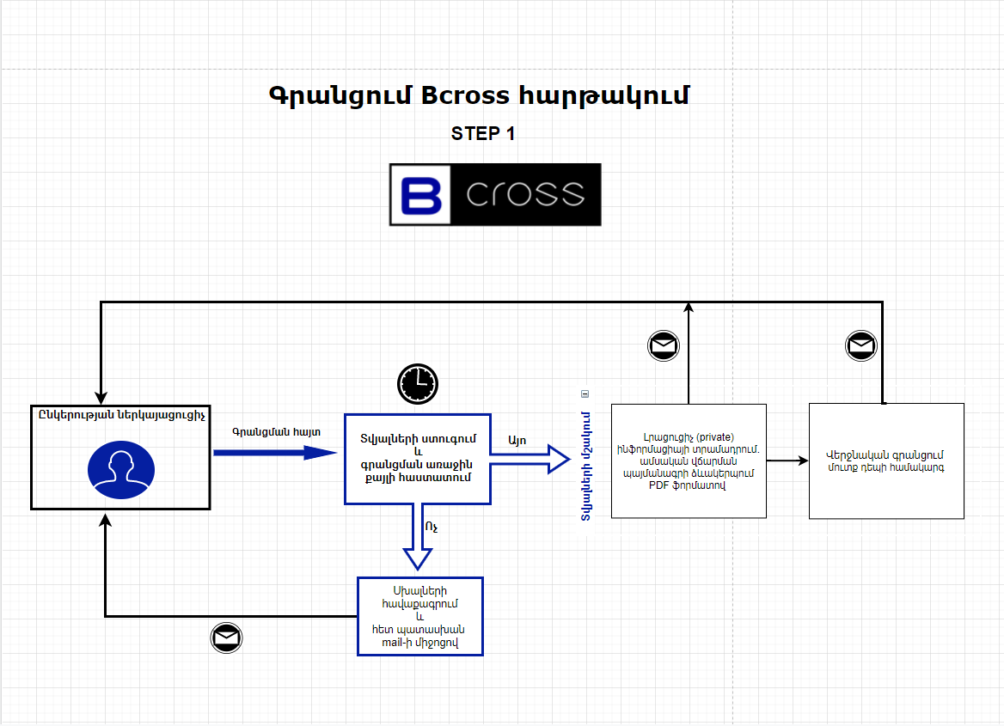
- Նախնական տեղեկատվության ստացում համար հայտ ․ Հայտը կարող է ընդունվել ստացողի կողմից կամ մերժվել , վերջինիս դեպքում ուղարկողը ստանում է համապատասխան հաղորդագրություն մերժման մասին ։ Իսկ հաստատվելու դեպքում ուղարկողը ստանում է համապատասխան ինֆորմացիան
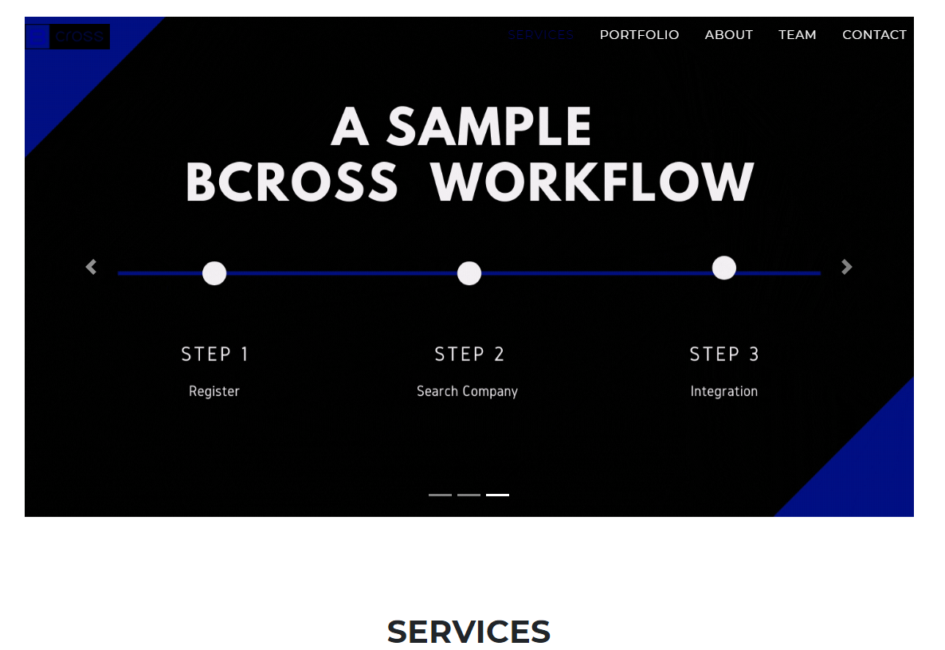

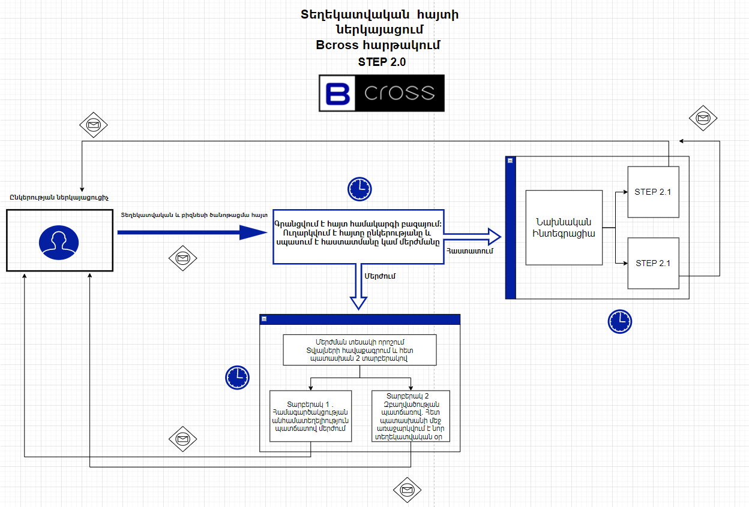
Հետաքրքրելու դեպքում ուղարկվում է 2 ամենակարևոր հայտը ինտեգրման և կարծիքների փոխանակման , բիզնեսի միացման կամ առաջարկների ու պայմանների ծանոթացման համար կազմակերպվող DEMO . Նախնական Ինտեգրացիա 2 տարբերակով ։Առաջինի դեպքում հաստատվում է պայմանագիրը և նշանակվում պայմանագրի կնքման օրը։ Երկրորդի դեպքում՝
- Տարբերակ

Ինտեգրման հայտ Իրականացվում է տեղեկատվական հանդիպում ․Ուղարկվում է բիզնես համագործակցության համար անհրաժեշտ տվյալներ հատուկ ֆորմաի միջոցով ։Նախագծվում է բիզնես պլան ․ Նշվում է պարտավորվածությունները և պարտականությունները ․ Գրանցվում է բազայում և հետ պատասխան է ուղարկվում բարեհաջող գրանցման մասին նաև նշանակվում է օր վերջնական հաստատման համար
- Տարբերակ

Իրականացվում է տեղեկատվական հանդիպում Ներկայացվում է պայմանները չհամապատասխանելու դեպքում սառեցվում են պայմանավորվածությունները կամ նշված ժամկետով հետաձգվում ։ Համակարգը պահում է ինֆորմացիան բազայում և նշված օրերին հիշեցնող ծանուցում է ուղարկում երկու կողմերին։
- Եվ վերջին քայլով կնքվում է պայմանագիրը կատարվում է վճարում , Bcross
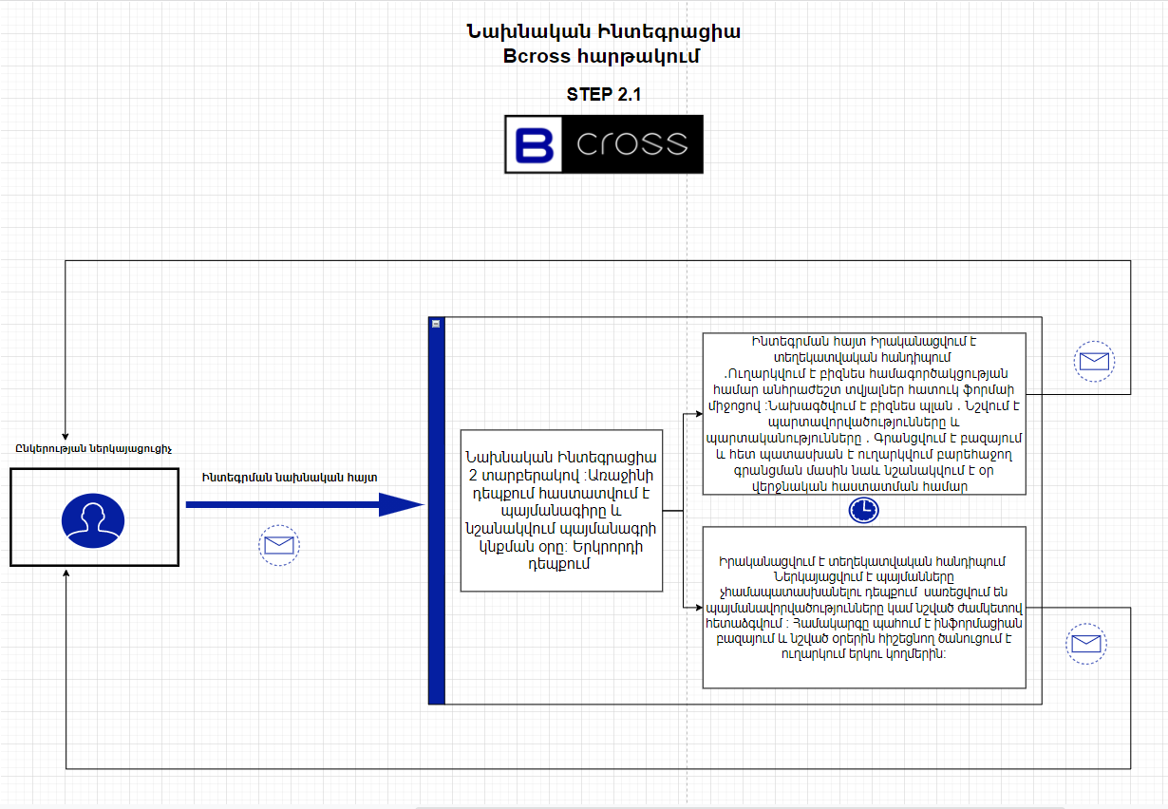
հարթակը ստանում է համապատասխան միջնորդավճար գումարը տվյալները ամբողջությամբ պահվում են տվյալների բազայում ։
Համակարգում կա հնարավորույթուն փնտրելու ընկերություններ ըստ տվյալների։ Տեսնել ստատիստիկ վերլուծության էջ , որտեղից կարելի է կողմնորոշվել ավելի նպատակահարմար ընկերության հետ պայմանագիր կնքելու համար։
Ամփոփելով կարող ենք ասել համակարգից օգտվելիս օգտատերը կարող է գրանցվել ․ Տվյալները պահվում են SQL տվյալների բազայում ։ Գրանցումից հետո օգտատերը տեսնում է գրաֆիկական ինտերֆեյս , որտեղ կարող է կատարել որոնում համապատասխան տվյալներով ։ Տեսնում է Ընկերությունների մոդուլը , որտեղ կարող է ծանոթանալ տվյալ ընկերության ծառայություններին , տեսնել վարկանիշը և պայմանները , նաև կարող է կառուցել ստատիստիկ աղյուսակ համակարգում , կատարել CRUD օպերացիաներ ուղարկել ինտեգրման հայտ նախընտրած ընկերությանը ։ Համակարգը տրամադրում է հարուստ ինտերֆեյս , ժամանակակից լուծումներով , արագ և հարմարավետ տվյալների մշակման հնարավորություն։ Տվյալների փոխանակումը կատարվում է JSON ֆորմատով ։
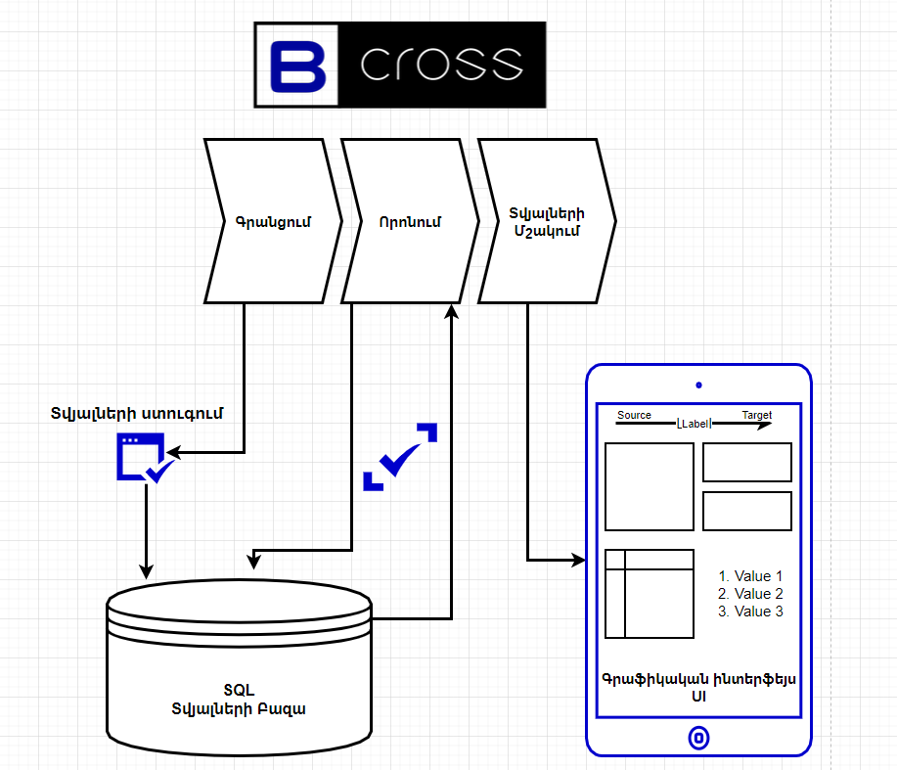

2.2 Խնդրի ֆունկցիոնալ մասը

2.2․1 Խնդրի ֆունկցիոնալ մասը կազմակերպվում է C# ASP.NET Core
Քանի որ ASP.NET հիմնված է Common Language Runtime (CLR), որը հանդիսանում է հիմքը բոլոր Microsoft. Net ծրագրերի, մշակողները կարող են գրել կոդը ASP.NET համար օգտագործելով ծրագրավորման լեզուները ներառված. NET Framework (C# , Visual Basic.NET, J# եւ JScript. Net):
Ծրագրային մոդել ASP.NET հիմնված է HTTP արձանագրության վրա և օգտագործում է սերվերի և բրաուզերի միջև փոխգործակցության կանոնները։ Էջի ձեւավորման ժամանակ տեղադրված է MVC ծրագրային մոդելը եւ դրա վրա հիմնված է ծրագրային կոդի իրականացման հիմնական մասը:
Տեղեկություն Տվյալների բազաների ամենաօգտագործվող համակարգի MSSQL մասին։ Ծրագիրը ամբողջությամբ հիմնված է ASP.NET MVC ի վրա իսկ տվյալների բազաների հետ աշխատանքը կատարվում է MSSQL և EF Core – ով որը արդեն ունի մեծ քանակությանմբ պատրաստի գրադարաններ C# -ի հետ աշխատելու համար։
Ամեն անգամ, երբ որոնման համակարգերում ինչ-որ բան եք որոնում, Դուք օգտվում եք տվյալների բազայից: Երբ ինչ-որ մի սոցիալական ցանց մուտք գործելու համար մուտքագրում եք Ձեր օգտանունն ու գաղտնաբառը, այն համեմատվում է տվյալների բազայում պահվող տվյալների հետ, որից հետո նոր Ձեզ թույլատրում մուտք գործել համակարգ: Եվ այսպես՝ տվյալների բազան տվյալների հավաքածու է, որը համակարգվում է որոշակի կանոննորով: Այն կարելի է համեմատել պահարանի հետ, որտեղ պահվում են կարևոր փաստաթղթեր: Այլ կերպ ասած այն տվյալների պահոց է:
ASP.NET MVC Հարթակը հիմնված է փոխազդեցության երեք բաղադրիչների վրա՝ model, view և controller. Controller ը ընդունում է հարցումներ, մշակում է օգտվողի մուտքագրումը, փոխազդում է model ի եւ view-ի հետ և վերադարձնում է օգտվողին հարցման մշակման արդյունքը: Model-ը ներկայացնում է մի շերտ, որը նկարագրում է տրամաբանությունը տվյալների կազմակերպման դիմումը. View-ը ստանում է տվյալներ controller-ից եւ առաջացնում է UI տարրեր ' տեղեկատվություն ցուցադրելու համար:
MVC-ն լայն կիրառություն ունի Վեբ համակարգերի ստեղծման մեջ։ Գոյություն ունեն բազմաթիվ framework-ներ MVC կառուցվածքով ինչպիսիք են՝ Laravel, Codeigniter և այլն։ Նախկինում MVC-ն կիրառվում էր միայն backend-ում իսկ Տեսքը (անգլ.՝ View) հանդես էր գալիս հասարակ HTML էջերի տեսքով։ Այժմ MVC-ն լայն տարածում է գտել նաև frontend-ում ի շնորհիվ այնպիսի frontend framework-ների ինչպիսին են՝ AngularJs, ReactJS և այլն։ Վերոհիշյալ կառուցվածքներում հիմնականում backend-ը վերադարձնում է տվյալները JSON տեսքով HTML-ի փոխարեն։ Frontend-ը ինիցիալիզացնում է իր սեփական MVC-ի Մոդելը backend-ից ստացված տվյալներով և շնորհիվ իր սեփական MVC-ի ծրագրի բիզնես տրամաբանության մի մեծ մաս վերցնում է իր վրա՝ բեռնաթափելով backend-ը։ Վերոհիշյալ կառուցվածքում ըստ էության backend-ը վեր է ածվում API տրամադրող ծառայության, որը կարող է վերաօգտագործվել նաև այլ frontend-ների, ինչպես նաև բջջային հավելվածների համար

2․2․3 Microsoft SQL Server

Microsoft SQL Server, ռելացիոն տվյալների բազաների կառավարման համակարգ (DBMS)` մշակված Microsoft կորպորացիայի կողմից։ Հարցումների օգտագործվող հիմնական լեզուն Transact-SQL է, որը ստեղծվել է համատեղ` Microsoft-ի և Sybase-ի կողմից։ Transact-SQL-ը հանդիսանում է ANSI/ISO ստանդարտի իրագործումը՝ ըստ հարցումների ենթակառուցվածքային լեզվի (SQL) ընդլայնումների։ Օգտագործվում է անհատականից մինչև հսկա կազմակերպությունների տվյալների բազաների հետ աշխատանքների համար, այն մրցակցում է շուկայի տվյալ սեգմենտում այլ ռելացիոն տվյալների բազաների կառավարման համակարգերի հետ։ Տվյալների բազաների սերվերը Microsoft SQL Server որպես լեզվի հարցումներ օգտագործում է SQL լեզվի տարբերակը, որը ստացել է Transact-SQL (կրճատ T-SQL)։ T-SQL լեզուն SQL-92-ի (ISO ստանդարտ SQL լեզվի համար) իրականացումն է մի քանի ընդլայնումներով։ Պահվող պրոցեդուրաների համար T-SQL-ը թույլ է տալիս օգտագործել լրացուցիչ սինտաքսիս և ապահովում է գործարքի աջակցություն (կառավարման ծրագրով տվյալների բազաների փոխգործակցում)։

2․2․4 ASP.NET Core-ի և Տվյալների բազաների հետ համագործակցությունը

ASP.NET Core MVC նոր open-source framework է, որն օգտագործվում է ամպային հենքի վրա ինտենետին կապված հավելվածներ ստեղծելու համար։ Նրա ճարտարապետությունը թույլ է տալիս մշակելու հավելվածներ, որոնք տեղակայված են ինչպես ամպային տիրույթում, այնպես էլ իրական սերվերներում։ Այն բաղկացած է մոդուլար բաղադրիչներից, որոնք ապահովում են որոշակի ճկունություն։ ASP.NET Core-ի միջոցով կարող եք մշակել հավեվածներ Windows-ի, Mac-ի և Լինուքսի համար։ CRUD-հապավումը, որը նշանակում է չորս հիմնական գործառույթներ, որոնք օգտագործվում են տվյալների բազայի հետ աշխատելիս: ստեղծում (անգլ. ՝ create), ընթերցանություն (read), փոփոխություն (update), հեռացում (delete). Ներկայացվել է Ջեյմս Մարտինի կողմից 1983 թվականին որպես տվյալների մանիպուլյացիայի գործառույթների ստանդարտ դասակարգում։
SQL - ում այդ գործառույթներին համապատասխանում են insert-ի օպերատորները (գրառումների ստեղծում), Select-ը (գրառումների ընթերցում), Update-ը (գրառումների խմբագրում), Delete-ը (գրառումների ջնջում): Որոշ CASE-միջոցներում օգտագործվել են մասնագիտացված CRUD-մատրիցներ կամ CRUD-Դիագրամներ, որոնցում յուրաքանչյուր անձի համար նշվում էր, թե այդ էության հետ ինչ հիմնական գործառույթներ է իրականացնում այս կամ այն գործընթացը կամ այս կամ այն դերը: Համակարգերում, որոնք իրականացնում են տվյալների բազայի հասանելիությունը REST ոճի API - ի միջոցով, այդ գործառույթներն իրականացվում են հաճախ (բայց ոչ պարտադիր) POST, GET, PUT և DELETE HTTP մեթոդների միջոցով համապատասխանաբար։
Թեև CRUD-ի ոճով ավանդական օպերացիան կիրառվում է տվյալների բազաների նկատմամբ, Այս մոտեցումը կարող է տարածվել ցանկացած պահվող հաշվողական էության (ֆայլեր, հիշողության կառույցներ, օբյեկտներ): Bcross-ի նախագծման կաղապարը ապահովում է CRUD-ի առանձնահատկությունների համապատասխանությունը object-oriented մոտեցմանը, եւ լայնորեն օգտագործվում է տարբեր շրջանակներում, որպեսզի մուտք գործեն տվյալների բազաներ օբյեկտի վրա հիմնված ծրագրավորման լեզուներից:

2․3 GitHub համակարգը

GitHub, IT-նախագծերի հոսթինգի և նրանց համատեղ մշակման համար նախատեսված խոշորագույն վեբ-ծառայություն :Ծառայությունը լիովին անվճար է բաց ելքային կոդով նախագծերի համար և տրամադրում է դրանց բոլոր հնարավորությունները :Մեծ նախագծերում ծրագրային կոդի կազմակերպվածությունը և վերահսկողությունը մեծացնելու նպատակով օգտագործում են ծրագրաին տարբերակների ղեկավարման համակարգեր։ Ավարտական աշխատանքի համար օգտագործվել է այդպիսի համակարգերից Git-ը։ Git-ը ունի մի շարք հրամաններ, որոնք հնարավորություն են տալիս աշխատել ծրագրի լոկալ և սերվերային տարբերակների հետ։ Այն նաև հարմար է օգտագործել թիմային աշխատանքի ժամանակ։ Համակարգը կարողանում է հեշտությամբ համեմատել նույն ծրագրի տարբեր տարբերակները և ցույց տալ փոփոխությունները։ Համակարգը ունի հետևյալ հրամանները՝
1․ git clone ` սերվերում գտնվող նախագիծը պատճենահանվում է լոկալ համակարգչի մեջ
2․ git add ` նախագծում փոփոխված կամ ավելացած ֆայլերը ավելացնում է git համակարգին, որը նախապատրաստում է ֆայլերը հաջորդ հրամանին
3․ git commit ` կատարվում է git add հրամանից հետո, որը պահպանում է ֆայլերում կատարված փոփոխությունները
4․ git push ` նախորդ հրամանով պահպանված փոփոխությունները ուղարկվում են սերվեր
5․ git pull ` սերվերում ավելացած commit-ները ներբեռնվում են և ավելացվում լոկալ նախագծին
Որպեսզի տարբեր ծրագրավորողներ աշխատելով նույն նախագծի վրա միմյանց չխանգարեն, git-ը դրա համար նախատեսված ունի ճյուղավորման համակարգը, որը թույլ է տալիս ամեն ծրագրավորողի աշխատել առանձին ճյուղի մեջ։ Երբ աշխատանքի ինչ-որ մաս ավարտվում է, ճյուղը հնարավոր է միացնել գլխավոր ճյուղին։ Ճյուղերի հետ աշխատելու համար գոյություն ունեն հետևյալ հրամանները՝
1․git branch ` ստեղծում է նոր ճյուղ ընթացիկ ակտիվ նախագծի տարբերակից, և աշխատանքը շարունակվում է կատարվել այդ ճյուղի մեջ
2․git merge ` հնարավորություն է տալիս երկու տարբել ճյուղեր միացնել իրար
Համակարգի կառուցելու կառավարումը կազմակերպելու համար օգտագործել եմ GitHub -ի management tool , որը հնարավորություն է տալիս ստեղծել task,bug,story կառավարելու համար նախագձի ռիսկերը ու աշխատանքի առաջնահերթությունը։ Նշված հատվածում ունենք աղյուսակներ
1․ Business Analysis նախատեսված է խնդիրները վերլուծելու , ռիսկերը հասկանալու և գնահատելու համար։
2․ [BSS] Selected for Development նախատեսված է այն խնդիրների համար , որոնք ծրագրավորողը նախատեսում է կատարել ։ Այս աղյուսակում ծրագրավորողը և բիզնես ղեկավարը և որակի ապահովման մասնագետը քննարկում են խնդրի տեխնիկական մասը , անհրաժեշտության դեպքում փոխվում է խնդրի դրվածքը։
3․Development այս հատվածում ծրագրավորողը սկսում է աշխատանքը code-ի մակարդակով
4․Testing այս աղյուսակը նախատեսված է որակի ապահովման մասնագետրի համար ։ Նա պետք է ստուգի խնդիրը և վավերացնի , եթե կա որևէ սխալ պետք է խնդիրը հետ ուղարկի Selected for Development բաժին
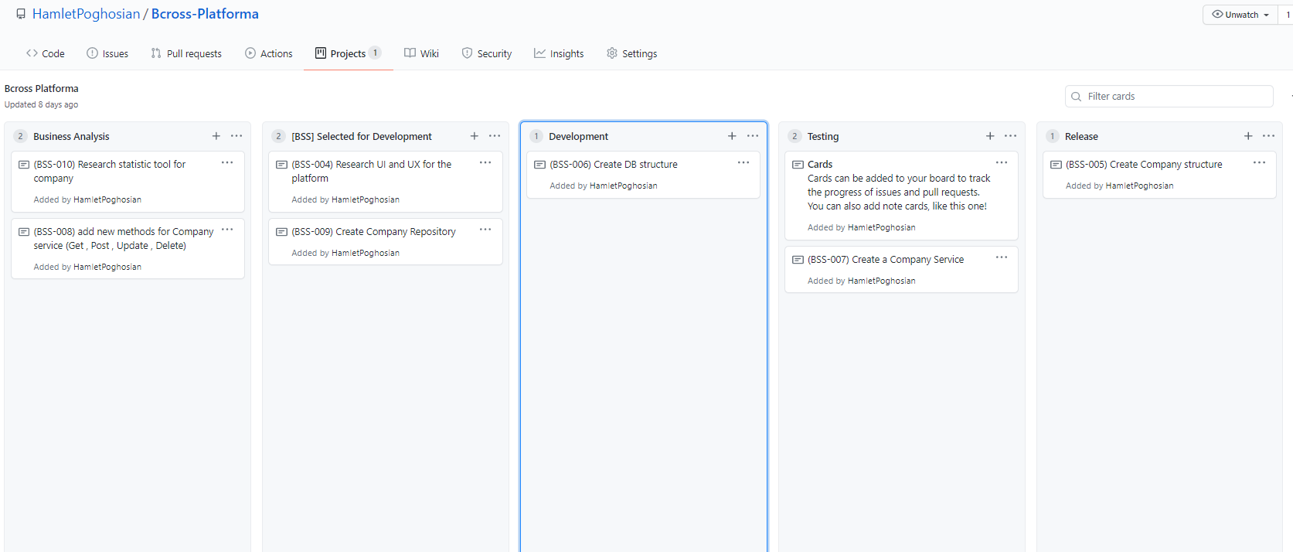
5․Release սա նախատեսված է բոլոր այն խնդիրների համար որոնք ճիշտ ծրագրավորվել են , որակի ապահովման մասնագետը ստուգել վավերացրել է և code գտնվում է արդեն իրական սերվերների վրա ։

  - BCROSS համակարգի ծրագրային մասի ներկայացում
Համակարգը նախագծված է MVC նախագծման ձևանմուշի հիման վրա ։
Համակարգում կա 4 controller , որոնք ապահովում են ամբողջ տվյալների կառավարումը։
- CompanyController – նախատեսված է ընկերությունների գրանցման , թարմացման կամ փոփոխությունը ապահովվելու համար։ Տրամադրում է ամբողջ գործիքակազմ կատարելու նշված խնդիրները։ Աշխատում է service և repositorie հետ համապատասխան տվյալները գրելով տվյալների բազայում։
- HomeController – նախատեսված է տեղեկություններ ստանալու , համակարգի աշխատանքը ներկայացնելու համար
- IntegrationController նախատեսված է ընկերությունների ինտեգրելու գործընթացը ապահովվելու համար ։ Տրամադրում է համապատասխան գործիքակազմ ընկերությունը գտնելու ինտեգրելու համար։
- StatisticController նախատեսված է ընկերությունների տվյալների հիման վրա , ստատիստիկ վերլուծությունների գրաֆներ ցուցադրելու համար ։ Գրաֆները հասնաելի են օգտվողի ինտերֆեյսում։
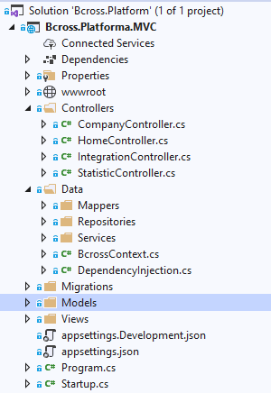

Համակարգում տվյալների անվտանգությունը ապահովելու համար օգտագործում ենք Data transfer object գաղափարը , որպեսզի տարանջատենք բիզնես մոդելը , օգտվողի հասանելի մոդելից։ Ստեղծել եմ CompanyDTO , որը պարունակում է ընկերության մասին ամբողջ ինֆորմացիան , դաշտերը ։ Այս մոդելը մենք ստանալու ենք View -ից , այնուհետև փոխարինենք սա DB մոդելի և պահենք տվյալների բազայում։
public class CompanyDTO
{
public long Id { get; set; }
[Required]
public string Name { get; set; }
[Required]
public string Country { get; set; }
[Required]
[MaxLength(2)]
public string CountryCode { get; set; }
[MaxLength(3)]
public string StateCode { get; set; }
[Required]
[MaxLength(50)]
public string City { get; set; }
[MaxLength(10)]
public string Zip { get; set; }
public string Line { get; set; }
[Required]
public string Email { get; set; }
[Required]
public string Phone { get; set; }
[MaxLength(250)]
public string Remarks { get; set; }
[MaxLength(50)]
public string RegistrationNumber { get; set; }
public string Code { get; set; }
public string LogoUrl { get; set; }
}

Տվյալները փոխարնելու համար կա հատուկ class CompanyMapper , այն պարունակում է ToCompanyDTO և ToCompanyDB ֆունկցիաները իրենց գերբեռնումներով ։ Հնարավորություն է տալիս տվյալները փոխարինել Data transfer object դեպի DB model և հակառակը ։ Հիմնականում օգտագործվում է հատուկ տվյալներ կառուցելու կամ թաքցնելու համար ։ Օգտագործվում է ինչպես Repository մակարդակում, այնպես էլ Service մակարդակում։
ToCompanyDTO նախատեսված է բազայից ստացված տվյալները փոխարինելու դեպի բիզնես տիպի տվյալների համար։ Ունի 2 գերբեռնում լիստի համար և 1 օբյեկտի համար։
public List<CompanyDTO> ToCompanyDTO(List<Company> companies)
public CompanyDTO ToCompanyDTO(Company company)
ToCompanyDB նախատեսված է բիզնես տիպի տվյալները դեպի տվյալների բազա տիպի փոխարինելու համար ։ Ունի 2 գերբեռնում լիստի համար և 1 օբյեկտի համար։
Public List<Company> ToCompanyDB( List<CompanyDTO> companies )
public Company ToCompanyDB( CompanyDTO companyDTO)
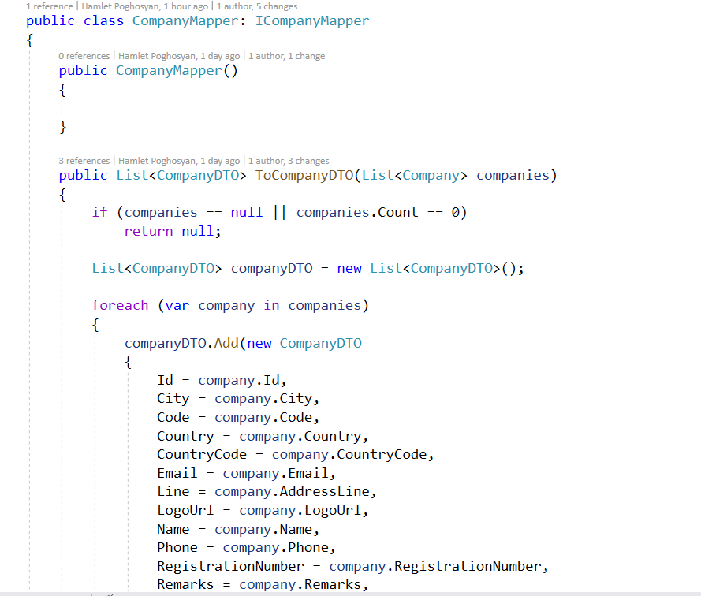

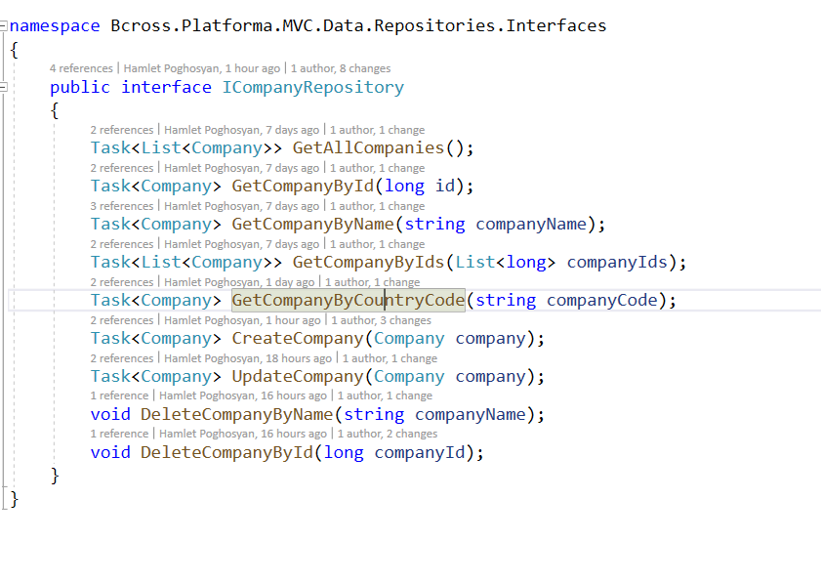
Տվյալները բազայում պահելու կամ բազայից ստանալու համար օգտագործել եմ Repository pattern ։ Repository pattern պատասխանատու է տվյալների բազաից տվյալների ստացման և բիզնես մակարդակ փոխանցման համար ։ Ստեղծել եմ ICompanyRepository ինտերֆեյսը իր ֆունկցիաներով և CompanyRepository կլասը , որտեղ իրացվել են բոլոր ֆունկցիաները։ Ֆունկցիաները հնարավորություն են տալի ստանալ բոլոր ընկերությունների տվյալները բազայից , ստանալ միայն ID -ի միջոցով կամ անունի ։ Հնարավորություն է տալիս ստեղծել ընկերություն , կամ կարող ենք թարմացնել ընկերության տվյալները և ջնջել անունի և Ընկերության ID -ի միջոցով ։
- Task<List<Company>> GetAllCompanies(); վերադարձնում է բոլոր ընկերությունները տվյալների բազայի Company աղյուսակից։
- Task<Company> GetCompanyById(long id); վերադարձնում է մեկ ընկերություն իր ID -ի միջոցով
- Task<Company> GetCompanyByName(string companyName); վերադարձնում է մեկ ընկերություն իր անվան միջոցով
- Task<List<Company>> GetCompanyByIds(List<long> companyIds); վերադարձնում է ընկերությունների ցանկը հիմնվելով ID ների ցանկի վրա ։
- Task<Company> GetCompanyByCountryCode(string companyCode); վերադարձնում է ընկերությունը հիմնվելով ընկերության երկիր կոդի վրա։
- Task<Company> CreateCompany(Company company); ստեղծում է ընկերություն
- Task<Company> UpdateCompany(Company company); թարմացնում է ընկերության տվյալները
- void DeleteCompanyByName(string companyName); ջնջում է ընկերության տվյալները անունի միջոցով
- void DeleteCompanyById(long companyId); ջնջում է ընկերության տվյալները ընկերության ID-ի միջոցով։
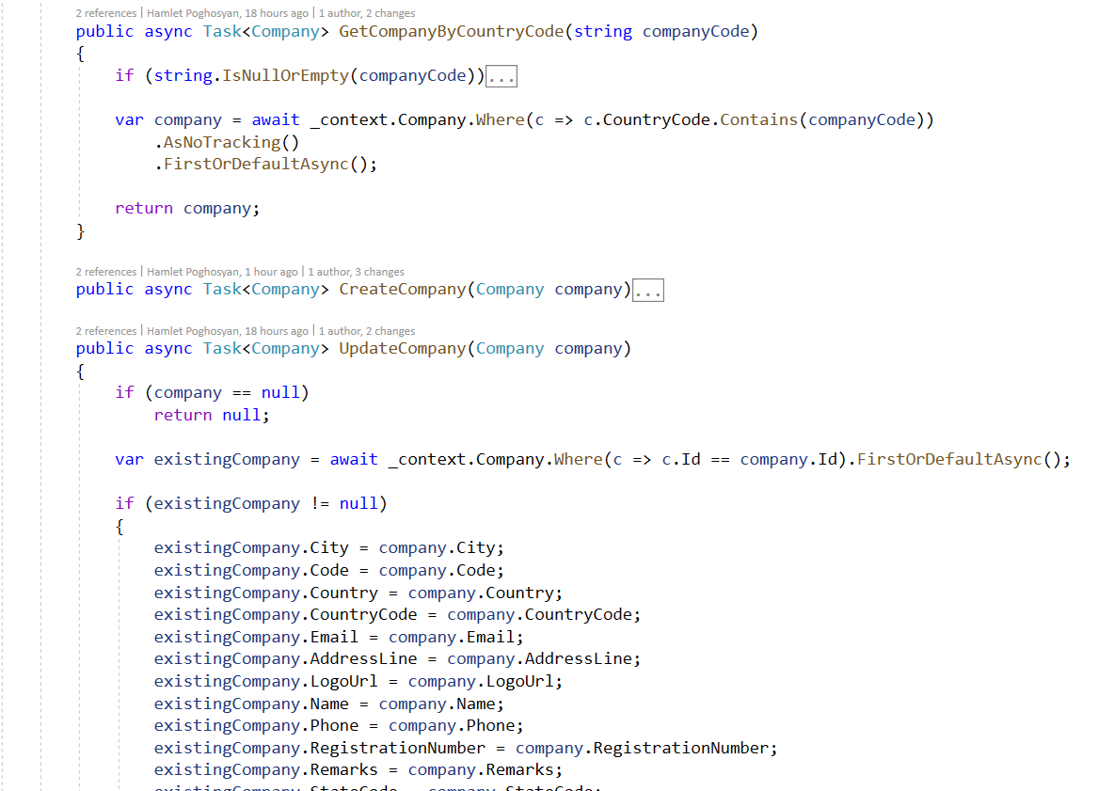

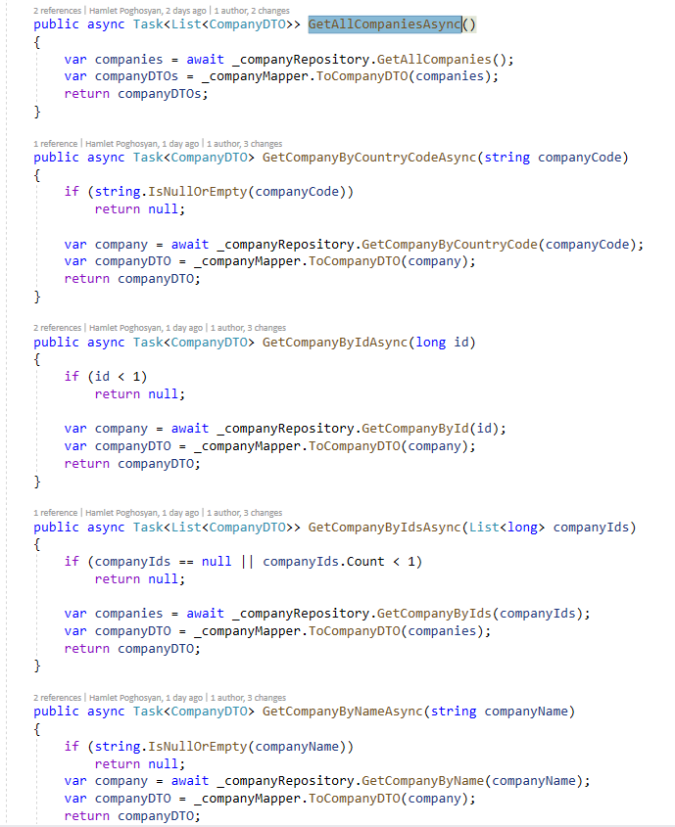
Տվյալները օգտվողի միջավայր փոխանցելու համար օգտագործել եմ service pattern ։ Service pattern-ը ստանում է տվյալները Repository pattern միջոցով և ուղարկում է View-ին։Ունի նույն ֆունկցիոնալ հատկությունները ինչ կար Repository pattern -ում ։ Ստեղծել եմ ICompanyService ինտերֆեյսը և CompanyService կլասը որտեղ իրացված են բոլոր ֆունկցիաները։
Ֆունկցիաները հնարավորություն են տալի ստանալ բոլոր ընկերությունների տվյալները բազայից , ստանալ միայն ID -ի միջոցով կամ անունի ։ Հնարավորություն է տալիս ստեղծել ընկերություն , կամ կարող ենք թարմացնել ընկերության տվյալները և ջնջել անունի և Ընկերության ID -ի միջոցով:

public interface ICompanyService
{
Task<List<CompanyDTO>> GetAllCompaniesAsync();
Task<CompanyDTO> GetCompanyByIdAsync(long id);
Task<CompanyDTO> GetCompanyByNameAsync(string companyName);
Task<List<CompanyDTO>> GetCompanyByIdsAsync(List<long> companyIds);
Task<CompanyDTO> GetCompanyByCountryCodeAsync(string companyCode);
Task<CompanyDTO> CreateCompanyAsync(CompanyDTO company);
Task<CompanyDTO> UpdateCompanyAsync(CompanyDTO company);
void DeleteCompanyByNameAsync(string companyName);
void DeleteCompanyByIdAsync(long companyId);
}

ԳԼՈՒԽ 3. ԲՆԱՊԱՀՊԱՆՈՒԹՅՈՒՆ

ՀԱՅԱՍՏԱՆԻ ԱԶԳԱՅԻՆ ՊՈԼԻՏԵԽՆԻԿԱԿԱՆ ՀԱՄԱԼՍԱՐԱՆ (ՀԻՄՆԱԴՐԱՄ)

Էներգետիկայի և Էլեկտրատեխնիկայի ինստիտուտ
“Բնապահպանություն և կենսագործունեության անվտանգություն”
սեկտոր

ԱՎԱՐՏԱԿԱՆ ԱՇԽԱՏԱՆՔԻ ԱՌԱՋԱԴՐԱՆՔ

«ԲՆԱՊԱՀՊԱՆՈՒԹՅՈՒՆ» ԲԱԺՆԻՑ

Ինստիտուտ/Ֆակուլտետ_____________ՏՀՏԷ ինստիտուտ________________
Խումբ _________________Հ719-3_______________________________________
Ուսանող ____Պողոսյան Համլետ_____________________________
Խորհրդատու _____Կարինա Մարտիրոսի Խիզանցյան__________________
ԵՐԵՎԱՆ 2021
ԱՌԱՋԱԴՐԱՆՔԻ ԹԵՄԱ
_Համակարգչային Մոդելավորում______ ____________________________________________________________________________________________________________________________________________________________________

ԱՌԱՋԱԴՐՎՈՂ ԳՐԱԿԱՆՈՒԹՅՈՒՆ

- Инженерная экология; Учебник /Под.ред.Б.Т.Медведева; М.; Гардарики.2002.
- Авраамов Ю.С. Грачев М.М. Шляпин А.Ф. Защита человека от электромагнитных воздействий. М. 2002.
- Иванов Н. И ., Фадин И.М., Инженерная экология и экологический менеджмент. М., “Лотос” 2004.
- Ո. Մարուխյան, Լ. Հովհաննիսյան: Էկոլոգիական մենեջմենտ: Երևան, 2009թ.
- Ս. Սարգսյան, Գ. Գալստյան: Արդյունաբերական միջավայրի բնապահպանություն Երևան: 2015թ.
__________________________________________________________
______________________________________________________________
Առաջադրանքը տրված է “12” ապրիլ 2021
Խորհրդատու |  | Ս. Հ. Սարգսյան
Համակարգչային մոդելավորում

Մոդելները աստիճանաբար դարձել են ավելի կոնկրետ, իսկ խնդիրները ավելի ամբողջական։ Ներկայումս բեթոդոլոգիական սկզբունքները, տեխնիկական, ժամանակակից գլոբալ կանխատեսման մեթոդիկան անսահմանորեն բարդացել են համեմատած պատմական առաջին և երկրագնդի էկոլոգիական ծավալի գնահատման հեշտագույն մեթոդների հետ։

Նոր սրացող պայմաններում լինելով նպատակաուղղված օբյեկտիվ եղանակ մարդու և բիոսֆերայի փոխազդեցության պրոցեսում , առաջ են քաշվում մարդկության ապագայի կանխատեսման խնդիրներ, որոնք իրենցից ներկայացնում են գիտական հիմնական պատկերացումներ հնարավոր տենդենցների մասին ապագա 50-100 տարում։

Էական է , որ այդպիսի կանխատեսման արդյունքները <<օետք է ձևավորված լինեն ոչ տեսության լեզվով , այլ նաև կառավարման փորձի >>։ Այս իսկ պատճառով գլոբալ կանխատեսման համակարգում <<կենսական անհրաժեշտ>> ամենասկզվում պետք է իմաստավորվի՝ հաշվի առնելով համաշհարհային գերդժվար համակարգերի կառավարման պրակտիկան և համապատասխանաբար <<մարդ-մեքենա համակարգի>> ավտոմատացված ինֆորմացիոն կանխատեսման համակարգի ստեղծման անհրաժեշտության դեպքում։

Մարդու և բիոսֆերայի փոխազդեցության ավտոմատացված համակարգչիային կանխանտեսման հիմնական խնդիրը կայանում է էկոլոգների, սոցիոլոգների , տնտեսագետների ջանքերի միավորման մեջ , որն ավարտվում է գնահատման և հնարավոր ընտրության տարբերակների որոշման համար։
Առարկաների հետազոտման , ինչպես նաև համակարգերի կառավարման սոցիալական պրոցեսների գործունեությունը, որտեղ պահանջվում են որոշումների օպտիմալ կայացում, հանդիսանում են դրդիչներ գիտության առաջխաղացման համար։

Ներկա Ժամանակներում իրականացվող տեսական և կիրառական հետազոտությունները՝ ավտոմատ համակարգերի ղեկավարման և որոշում կայացնելու բազմաթիվ ձևերի ստեղծման համար, ապահովում են այպիսի տեղեկատվական ծառայության վերափոխություն, որը ստեղծում է ավելի հարմարավետ պայմաններ ՝ թվային նմանակման փորձ, դրված նպատակներին հասնելու տարբերակների տրամաբանական միացման , մարդու և բիոսֆերայի փոխազդեցության կանխատեսման ցիկլային պրոցեսի էֆեկտիվ միացման, նեոսֆերայի զարգացման, միջառարկայական խմբերի փորձագետների և հասարակության ներկայացուցիչների համար։ Դրանում է կայանում ֆուռուրուլոգիայի ապագան։

Ժամանակակից աշխարհը տարբերվում է արտասովոր դժվարությամբ ր հակասական իրադարձություններով, այն շարված է հակամարտոց տենդենցներով , լի է դժվար ալտերնատիվներով , տագնապով և հույսով։

20-րց դարի վերջը բնութագրվում է գիտատեխնիկական պրոգրեսի արագընթաց և հզոր զարգացումով , սոցիալական հակամարտությունների աճով, կտրուկ դեմոկրատական պայթյունով , մարդու շրջապատող բնական միջավայրի վիճակի վատացումով։ Իրականում մեր մոլորակը առաջ երբևէ չի ենթարկվել այսպիսի ֆիզիկական և քաղաքական ծանրաբեռնման , ինչպես 20-21 դարերում։ Մարդը առաջ երբևէ չի վերցրել բնությունից այնքան տուրք և այդքան խոցելի չի եղել այն հզորության դեմ , որն ինքն է ստեղծել։
Ինչ է սպասվում մեզ գալիք դարում ՝ նոր խնդիրներ թե անամպ ապագա։ Ինչպիսին կլինի մարդկությունը 150, 200 տար անց։ Կկարողանա մարդը իր բնականությամբ և կամքի ուժով փրկել ինքն իրեն և մեր մոլորակը ՝ իր վրա կախված բազմաթիվ վտանգներից։ Այս հարցին , անկասկած հետաքրքրում են շատ մարդկանց։ Կենսաթաղանթի ապագաբ դարձել գիտական գիտելիքների բնագավառի ներկայացուցիչների մոտ ուշադրության առարկա, որը ինքնին կարող է հանդիսանալ բացականաչափ հիմք՝ փիլիսոփայական խնդիրներ էկոլոգիական կանխատեսման հատուկ խնդիրների խումբ առաջադրման համար։

Կարելի է ընդգծել , որ տրված հանդիսանում է << սկսնակ գիտության ֆուտուրուլոգիայի թերությունը >> ամբողջությամբ։ Այս խնդիրները մշակումը հանդիսանում է մարդկային մշակույթի զարգացման կարևագույն պահանջ մարդկային ժամանակակից զարգացման փուլում։ <<կանխատեսելը և կանխարգելելը հանդիսանում են միակ իրագործելի մոտեցում>> ապագա ուսումնասիրումը կօգնի աշխարհի բոլոր երկրներին լուծել կենսական հարց ՝ ինչպես ուղղել իր մասշտաբով մեծ բնական ուժերի և ռեսուրսների շրջապտույտը, որը կբավարարի մարդկանց պահանջները և չի խախտի էկոլոգիական պրոցեսը։

Ապագայի հետազոտումը բաժանվում է 2 տարբեր որակական ուղղությունների ` որոնողական և նորմատիվ կանխատեսում։ Որոնողական կանխատեսումը գոյություն ունեցող տենդեցների զարգացման հեռանկարների անալիզն է սահմանված ժամանակաշրջանում և այդ հիմքում ընկած կառավարման օբյեկտների հավանական իրավիճակի կամ այս կամ այն միջոցառումների անցկացման օգնությամբ կառավարման ներգործության պահպանման պայմանով։ նորմատիվ կանխատոսումը իրանից ներկայացնում է ռացիոնալ կազմակերպված անալիզ փորձ ՝ կառավարման կարեկարգման նպատակով ։

Կանպատեսման այս տեսակը պատասպանում է հետևյալ հարցերին ինչ՞ պետք է անել ,որպեսզի հասնել տրված նպատակին կամ լուծել խնդիրը։ Նորմատիվ կանխատեսման առարկա են հանդիսանում ֆակտորները , որոնք , ինչպես ցուց է տալիս պատմությունը , կարող են որոշիչ կերպով փոխել ընթացիկ պրոցեսների բնեւյթը, ինչպես նաև նոր որակական , անկախատեսելի իրականույան ֆենոմենի առաջացման պատճառ դառնալ։

Մարդու և բիոսֆերայի փոխակերպվածության հետազոտությունները տարբեր անսպեկտներում կարելի է առաջ քաշել փուլերի հաջորդականության նկարագրություն ելակետային էմպիրիկ փուլ, որը պատասխանում է հետևյալ հարցին <<ինչ է կատարվում շրջակա միջավայրում և ինքն մարդու հետ >> , բացատրություն միջանկյալ , տեսական փուլ, որը պատասխանում է հետևյալ հարցին ՝ << Ինչու է դա տեղի ունենում >> , կանխատեսություն – եզրափակող , էկոլոիական հետազոտման կողմնորոշված պրակտիկ փուլ, որը պետք է տա պատասխան 2 հարցի ՝ << Ինչպես հայտնաբերված տենդեցները իրանց կդրսևորեն ապագայում>> և <<ինչ է պետք նախաձեռնել անցանկալի երևույթները կանխարգելելու համար կամ հակառակը , նպաստել բարենպաստ հնարավորությունների իրագործմանը>>։

ԳԼՈՒԽ 4. ՏՆՏԵՍԱԳԻՏՈՒԹՅՈՒՆ

ՀԱՅԱՍՏԱՆԻ ԱԶԳԱՅԻՆ ՊՈԼԻՏԵԽՆԻԿԱԿԱՆ ՀԱՄԱԼՍԱՐԱՆ

ՏՆՏԵՍԱԳԻՏՈՒԹՅԱՆ ԵՎ ԿԱՌԱՎԱՐՄԱՆ ԱՄԲԻՈՆ

ԱՎԱՐՏԱԿԱՆ ԱՇԽԱՏԱՆՔԻ
ՏՆՏԵՍԱԳԻՏԱԿԱՆ ՄԱՍ

Մասնագիտություն՝ __Ծրագրային ճարտարագիտություն____
Խումբ՝ __Հ719-3______________________________
Ուսանող՝ __Պողոսյան Համլետ_____________________
Խորհրդատու՝ ______ ________

ԵՐԵՎԱՆ 2021
Առաջադրանքի թեման __ Բիզնես համագործակցության առցանց հարթակի մշակում _________________________________
______________________________________________________________________________
______________________________________________________________________________

Մշակման ենթակա հարցերը ___________________________________________________
______________________________________________________________________________
______________________________________________________________________________
______________________________________________________________________________
______________________________________________________________________________
______________________________________________________________________________

Առաջարկվող գրականություն

- Թադևոսյան Ա., Աբրահամյան Ա., Ճյուղային տնտեսագիտություն /դասախոսությունների համառոտագիր/, Ե. Ճարտարագետ, 2009, 144 Էջ
- Խաչատրյան Կ., Այվազյան Գ., Ձեռնարկությունների ֆինանսներ /ուսումնական ձեռնարկ/, Ե., Ճարտարագետ, 2009, 213 էջ
- Батова Т.Н., Васюхин О.В., Павлова Е.А., Сажнева Л.П. Экономика промышленного предприятия: Учебное пособие. - СПб.: СПбГУ ИТМО, 2009. - 248 с.

Առաջադրանքը տրված է՝ ______ _________

Խորհրդատու՝ _____ _________
Բիզնես համագործակցության առցանց հարթակի մշակում

Ժամանակակից տնտեսական պայմաններում ցանկացած գործունեություն առնչվում է տնտեսական հարցերի հետ: Նոր տեխնիկայի, տեխնոլոգիական պրոցեսների, տեխնիկա-տնտեսական հիմնավորման համար, մասնավորապես մեր աշխատանքի պայմաններում կարևորագույն տնտեսական հիմնահարցերից է ինքնարժեքի որոշումը:
Արտադրանքի կամ ծառայությունների ինքնարժեքը` դա արտադրանքի (ծառայությունների) արտադրության և իրացման վրա կատարված բոլոր ծախսերի գումարն է՝ դրամական արտահայտությամբ:
Արտադրանքի ինքնարժեքի մեջ իրենց արտահայտությունն են գտնում սպառված շրջանառու ֆոնդերը, հիմնական ֆոնդերի մաշվածության մասը (ամորտիզացիան), կենդանի աշխատանքի մի մասը, որը աշխատողներին վճարում է աշխատավարձի ձևով:
Արտադրանքի ինքնարժեքի մեջ մտնող ծախսերը դասակարգվում են ըստ տնտեսկան տարերի և ըստ կալկուլյացիոն հոդվածների:
Ներկայումս կիրառվում է ծախսերի ըստ կալկուլյացիոն հիմնական հոդվածների հետևյալ դասակարգումը`
1. Հումք և նյութեր
2. Գնովի կիսաֆաբրիկատներ և համալրող առարկաներ
3. Էներգիա և վառելանյութ տեխնոլոգիական նպատակների համար
4. Արտադրական բանվորների հիմնական աշխատավարձ
5. Արտադրական բանվորների լրացուցիչ աշխատավարձ
6. Սարքավորումների շահագործման և պահպանման ծախսեր
7. Ընդհանուր արտադրական ծախսեր
Արտադրամասային ինքնարժեք (1-7 կետերի գումարը)

Փաթեթը, որի ինքնարժեքն ու միավորի գինը ենթակա է որոշման, իրենից ներկայացնում է՝ հանրային անհրաժեշտութունների արագ արձագանքման համար նախատեսված տեղեկատվական հարթակի ծրագրային ապահովման մշակման ծրագրային փաթեթ:
Հաշվարկի համար ելքային տվյալներ են հանդիսանում`
- փաթեթի մեջ մտնող համալրող առարկաների քանակն ու անվանացանկը;
- ժամանակի ամփոփ նորմերը, աշխատանքի կարգն ու աշխատավարձի ձևերը (
30,30,25,30),
- ժամավճարային և գործարքային պարգևատրման չափերը ( 27 % ),
- լրացուցիչ աշխատավարձի չափերը ( 13 % ),
- սարքավորումների պահպանման և շահագործման ծախսերի դրույքաչափերը ( 1.5 % ),
- ընդհանուր տնտեսական ծախսերի դրույքաչափը ( 125 % )։
1. Համալրող առարկաների ծախսի հաշվարկ

Գնված բաղադրիչների արժեքը որոշվում է հետևյալ բանաձևով`
C_{пк} = ∑M_{пkj}*P_{пkj},
որտեղ` M_{пkj} j-րդ տեսակի գնված բաղադրիչների քանակն է, հատ, P_{пkj} j-րդ գնված բաղադրիչի գինը, դրամ: Հաշվարկի արդյունքները բերված են աղյուսակ 1-ում:
Աղյուսակ 1
.
Բաղադրիչի անվանումն ու տեսակը | Մեկ փաթեթին ընկնող քանակ.հատ | Միավորի գինը.դրամ | Մեկ փաթեթին ընկնող արժեք.դրամ
Համակարգիչ | 5 | 427 000 | 2 135 000
Մոնիտոր | 5 | 70 000 | 350 000
Ստեղնաշար և մկնիկ | 5 | 25 000 | 125 000
Ընդամենը |  |  | 2 610 000

Ընդամենը` 2 610 000 դրամ:

2. Էլեկտրաէներգիայի ծախսի հաշվարկ

Համակարգիչները և այլ սարքավորումները աշխատեցնելու համար էլեկտաէներգիայի տարեկան ծախսը որոշվում է հետևյալ բանաձևով`
¾=W*U_{¾}
որտեղ` W-ն էլեկտրաէներգիայի տարեկան ծախսն է, U_{Է}-ն 1 կվ/ժ էլեկտրաէներգիայի արժեքն է (≈50 դրամ)։
Էլեկտրաէներգիայի ամսեկան ծախսը մոտավոր կկազմի W≈200կՎտ/ժ, Է=200*50=10000 դրամ/ամսական և 10000*12=120000 դրամ/տարեկան:

3․ Աշխատողների հիմնական աշխատավարձի հաշվարկը

Աշխատողների հիմնական աշխատավարձի մեջ մտնում են`
● գործարքային դրույքաչափերով աշխատավարձ,
● ժամավճարային աշխատավարձ,
● պարգևավճար:
Գործարքային աշխատավարձն ըստ տարիֆային համակարգի որոշվում է հետևյալ բանաձևով`
Ա_{հիմ.}= Ժ_{դ.}*Ա_{արտ.},
որտեղ` Ժ_{դ.}-ն ժամային դրույքաչափն է, Ա_{արտ.}-ն ՝ ժամային նորմը: Հաշվարկման արդյունքները բերված են աղյուսակ 2-ում:

Աղյուսակ 2

Գործառույթի հաջորդական. | Վճարման ձև | Ժամանա-կային նորմ | Ժամային դրույք | Տարիֆային ֆոնդ
Նախապատ-րաստում | Գործարքա-պարգևա-վճարային | 35 | 3500 | 122 500
Մշակում | Գործարքա-պարգևա-վճարային | 25 | 5000 | 125 000
Կարգավորում | Գործարքա-պարգևա-վճարային | 40 | 5000 | 200 000
Տեստավորում | Գործարքա-պարգևա-վճարային | 30 | 4500 | 135 000
Ընդամենը |  |  |  | 582 000

Պարգևատրման չափը որոշվում է հետևյալ բանաձևով`
Պ= Ա_{հիմ} * Պ_{դ}/100%,
որտեղ` Պ_{դ} -պարգևատրման դրույքաչափ, %
Պ = 582 000 * 23 / 100 = 133 860 դրամ:
Ընդամենը հիմնական աշխատավարձը կկազմի`
582 000 + 133 860 = 715 860 դրամ/ամսական կամ`
715 860 * 12 = 8 590 320 դրամ/տարեկան:

4. Աշխատողների լրացուցիչ աշխատավարձի հաշվարկը

Լրացուցիչ աշխատավարձի մեջ մտնում են`հերթական և լրացուցիչ գործողումների, արձակուրդների վճարները, պետական հանձնարարականների կատարման հետ կապված ծախսերը և այլն: Աշխատողների լրացուցիչ աշխատավարձը հաշվարկվում է հետևյալ բանաձևով`
Ա _{լր.} = ԸԱ_{հիմ.} * Ա_{լր.դ}/100,
որտեղ` ԸԱ_{լր.դ} – Ընդհանուր հիմնական աշխատավարձն է, իսկ Ա_{լր.դ}-ն լրացուցիչ աշխատավարձի դրույքաչափն է,%:

Ա_{լր.} = 71 860 * 13 / 100 = 93 061.8 դրամ/ամսական կամ
93 061.8 * 12 = 1 116 741.6 դրամ/տարեկան:

5. Սարքավորումների պահպանման և շահագործման ծախսերի հաշվարկը

Սարքավորումների պահպանման և շահագործման ծախսերի թվին են պատկանում ամորտիզացիոն, ընթացիկ վերանորոգման, տրանզիտորային միջոցների, գործիքների և հարմարանքների վերանորոգման և այլ ծախսերը: Սարքավորումների պահպանման և շահագործման ծախսերի թվին են պատկանում ամորտիզացիոն, ընթացիկ վերանորոգման, տրանզիստորային միջոցների, գործիքների և հարմարանքների վերանորոգման և այլ ծախսերը:

5.1 Հիմնական միջոցների ամորտիզացիա

Հիմնական միջոցների տարեկան ամորտիզացիան (Ա_{Տ}) հաշվարկվում է հետևյալ բանաձևով`
Ա_{Տ}=Հ_{Ա}/Ն,
որտեղ Հ_{Ա}-ն հիմնական միջոցների սկզբնական արժեքն է, Ն-ն հիմնական միջոցների օգտակար գործունեության ժամկետն է:
Աղյուսակ 3.
Հիմնական միջոցի անվանումն ու տեսակը | Հիմնական միջոցի սկզբնական արժեքը | Ամորտիզացիոն հատկացումներ
Հիմնական միջոցի անվանումն ու տեսակը | Հիմնական միջոցի սկզբնական արժեքը | ՀՄ օգտակար գործողության ժամկետ, տարի | Ամորտիզացիոն ծախս
Սարքավորումներ | 2․610․000 | 5 | 522․000
Ընդամենը |  |  | 522․000

Սարքավորումների պահպանման և շահագործման ծախսերի գումարը որոշվում է հետևյալ կերպ`
Ծ_{պ.շ.} = Ա_{հիմ}*12 * Ծ_{պ.շ.դ.}/100,
որտեղ` Ծ_{պ.շ.դ.} - սարքավորումների պահպանման և շահագործման ծախսերի դրույքաչափն է, Ա_{հիմ.}–աշխատողների տարեկան հիմնական աշխատավարձը:
Ծ_{պ.շ.} = 8.590.320 * 12*1.4 / 100 = 1.443.173.73 դրամ:

Սարքավորումների ընթացիկ վերանորոգման ծախսը որոշվում է հետևյալ բանաձևով`
Ծ_{ը.վ.} = Ա_{հիմ} *12 * Ծ_{ը.վ.դ.}/100,
որտեղ` Ծ_{ը.վ.դ.} - սարքավորումների ընթացիք վերանորոգման դրույքաչափն է:
Ծ_{ը.վ.} = 8 590 320 * 12 * 5 / 100 = 5 154 192 դրամ:

Աղյուսակ 4.
Ծախսի անվանումը | Դրույքաչափը | Տարեկան ծախսը
Սարքավորումների պահպանման և շահագործման ծախսեր | 1.4 | 1 443 173.73
Սարքավորումների ընթացիկ վերանորոգում | 4 | 5 154 192
Սարքավորումների ամորտիզացիա | - | 522 000
Ընդամենը |  | 7 119 365.73

6. Տարածքի վարձակալության ծախսի հաշվարկը

Գործունեության արդյունավետության հիմնական պայմաններից մեկը տարածքի ճիշտ ընտրությունն է: Վարձակալվող տարածքը կգտնվի Երևանի Աջափնյակ համայնքում, ամենայն հավանականությամբ՝ ԹՈԻՄՈ շենքում: Այս տարածքում անհրաժեշտ տարածքի վարձակալության ամսեկան ծախսը կկազմի 120 000 դրամ կամ 120 000 * 12 = 1 440 000 դրամ տարեկան։

7․ Ընդհանուր տնտեսական ծախսերի հաշվարկը
Ընդհանուր տնտեսավարման ծախսերի մեջ մտում են ձեռնարկության ընդհանուր կառավարման-ադմինիստրատիվ` գործարանը կառավարող անձնակազմի աշխաավարձի, գործուղման, տպագրական, փոստային-հեռագրային ծախսերը և այլ ծախսեր: Այն որոշվում է հետևյալ բանաձևով`
ԸՏԾ = Ա _{հիմ}* %ԸՏԾ/100,
որտեղ` %ԸՏԾ - Ընդհանուր տնտեսավարման ծախսերի տոկոսն է %:
ԸՏԾ = 8 590 320 * 115 / 100 = 9 878 868 դրամ:

8. Փաթեթի ընդհանուր ինքնարժքի կալկուլացիան

Լրիվ Ինքնարժեքի կալկուլացիան բերված է աղյուսակ 5-ում:
Աղյուսակ 5.
N | Ծախսերի հոդվածի անվանումը | գումարը, դրամ
1. | Համալրող առարկաներ | 2․610․000
2. | Էլեկտրաէներգիա | 120 000
3. | Ընդհանուր հիմնական աշխատավարձ | 8 590 320
4. | Լրացուցիչ աշխատավարձ | 1 116 741.6
5. | Սարքավորումների պահպանման և  շահագործման ծախսեր | 7 119 365.73
6. | Տարածքի վարձակալություն | 1 440 000
7․ | Ընդհանուր տնտեսական ծախսեր | 9 878 868
 | Լրիվ ինքնարժեք | 30 845 295.33

9. Շահույթի և միավորի գնի հաշվարկը

Փաթեթի գինն իր մեջ ընդգրկում է ընկերության շահույթն ու լրիվ ինքնարժեքը: Շահույթի հաշվարկն իրականացվում է հետևյալ բանաձևով`
Շ = Ի _{լրիվ}*%Շ/100,
որտեղ` Ի_{լրիվ} – փաթեթի լրիվ ինքնարժեքն է, %Շ –շահույթի դրույքաչափը, 12 %
Շ = 30 845 295.33 * 12 / 100 = 3 701 435.4396 դրամ.
Գնի հաշվարկը իրականացվում է հետևյալ կերպ`
Գ = Ի_{լրիվ} + Շ;
Գ = 30 845 295.33 + 3 701 435.4396 = 34 546 730.7696 դրամ:
Փաթեթի բացթողնման գինը որոշվում է հետևյալ բանաձևով`
Գ_{բաց.} = Գ + ԱԱՀ,
որտեղ` Գ_{բաց.}– փաթեթի բացթողնման գինն է, ԱԱՀ-ն ավելացված արժեքի հարկը (20%):
Գ_{բաց.} = 34 546 730.7696 +34 546 730.7696 * 20 / 100 = 41 456 076.92352 դրամ:
Այսպիսով, կատարված հաշվարկների արդյունքում ստացանք, որ Եռաչափ մակերևույթների կառուցում քառաչափ մոդելների կիրառմամբ փաթեթի լրիվ ինքնարժեքը կկազմի 30 845 295.33 դրամ, իսկ գինը` 41 456 076.92352 դրամ:

ԳԼՈՒԽ 5. ԿԵՆՍԱԳՈՐԾՈՒՆԵՈՒԹՅԱՆ ԱՆՎՏԱՆԳՈՒԹՅՈՒՆ

ՀԱՅԱՍՏԱՆԻ ԱԶԳԱՅԻՆ ՊՈԼԻՏԵԽՆԻԿԱԿԱՆ ՀԱՄԱԼՍԱՐԱՆ

Էներգետիկայի և Էլեկտրատեխնիկայի ինստիտուտ
“Բնապահպանություն և կենսագործունեության անվտանգություն” սեկտոր

ԱՎԱՐՏԱԿԱՆ ԱՇԽԱՏԱՆՔԻ ԱՌԱՋԱԴՐԱՆՔ

«ԿԵՆՍԱԳՈՐԾՈՒՆԵՈՒԹՅԱՆ ԱՆՎՏԱՆԳՈՒԹՅՈՒՆ» ԲԱԺՆԻՑ

Ինստիտուտ/Ֆակուլտետ՝ Տեղեկատվական և հաղորդակցական տեխնոլոգիաների ու էլեկտրոնիկայի ինստիտուտ
Խումբ ՝ Հ719-3
Ուսանող՝ Պողոսյան Համլետ
Խորհրդատու՝ Սերժ Սարգսյան

ԵՐԵՎԱՆ 2021
ԱՌԱՋԱԴՐԱՆՔԻ ԹԵՄԱ
Օդափոխանակման և օդի լավ որակման համակարգերի վերլուծություն

ԱՌԱՋԱԴՐՎՈՂ ԳՐԱԿԱՆՈՒԹՅՈՒՆ

- Բաղդասարյան Ժ. Ա.: Աշխատանքի պաշտպանությունը մեքենաշինության մեջ: Երևան 1981
- Русак О. Х. и другие, Безопасность жизнедеятельности. Санкт-Петербург, 2011
- А.Д.Гридин: Охрана труда и безопасность на опасных и вредных производствах; Москва, Альфа-Пресс , 2011.
- Կենսագործունեության անվտանգություն: Խնդիրների ժողովածու: Մեթոդական ձեռնարկ: Կազմ. Ն. Կ. Թահմազյան, Գ. Ս. Հակոբջանյան; ՀԱՊՀ. Եր.: Ճարտարագետ.-2016.-84էջ:
________________________________________________________________________________________________________________________________________________________________________________________________________________________________________________________________________
Առաջադրանքը տրված է «25» մարտ 2021 թ.

Խորհրդատու Սերժ Սարգսյան

Օդափոխանակման և օդի լավ որակման համակարգերի վերլուծություն

Բնակավայրերում և հատկապես աշխատավայրերում օդափոխման անհրաժեշտությունը մեծ անհրաժեշտություն է: Կախված այն բանից, թե որտեղ է այն օգտագործվում, օդափոխության համակարգերի նախագծումն ու իրականացումը պահանջում է զուտ ինժեներական մոտեցումներ: Այստեղ գլխավորը ռեստորանների, սրճարանների, կինոյի և թատրոնների դահլիճների, խորհրդակցությունների սրահների, խանութների և շատ այլ վայրերի համար անհրաժեշտ մաքուր օդի ապահովումն է: Այսօր օդափոխության համակարգերը և օդորակման կայանքները պարտադիր են դարձել փակ բոլոր տարածքների համար: Հատկապես այնպիսի վայրերում, ինչպիսիք են ավտոկայանատեղերը, առևտրի կենտրոնները, ռեստորաններ և օդանավակայաններ, որակյալ օդափոխության համակարգը բացարձակապես պահանջվում է:
Օդափոխման համակարգերն այսօր հարմարավետ կյանքի համար անհրաժեշտություն են: Ընդհանրապես, օդափոխիչները կատարում են ջեռուցման և հովացման խնդիր ՝ առանց օդափոխության: Այնուամենայնիվ, առանց մաքուր օդ ընդունելու, թթվածին է մտնում և Հնարավոր չէ հարմարավետություն ապահովել առանց ներսից վատ օդը օդափոխման համակարգով շնչելու: Այսօր բիզնեսում առողջ աշխատանքային միջավայր ստեղծելու համար, նույնիսկ եթե ջեռուցում և հովացում չկա, պետք է առկա լինի օդափոխման համակարգ: Օդափոխման համակարգերում օգտագործվում են ասպիրատոր և օդափոխման ուղիներ, որոնք վատ օդը ներս են քաշում: Օդորակիչները սարքեր են, որոնք հովացնում կամ ջերմացնում են աշխատանքային միջավայրի օդը, օդը խոնավացնում է, և որոշ տեսակներ ֆիլտրում են փոշին և մասնիկները օդում, որպեսզի աշխատողները լինեն արդյունավետ:
Օդափոխման և օդորակման կայանքները ստուգվում են հավատարմագրված տեսչական մարմինների կողմից: Այս ուսումնասիրություններում դիտարկված մի քանի ստանդարտներ են.
- TS 5895 Կենտրոնական օդորակման և օդափոխման կայանների շահագործման և պահպանման կանոններ
- TS 12850 լիազորված ծառայություններ - Օդափոխման և օդորակման համակարգեր - Օդային բեռնաթափման սարքեր, օդորակիչներ, հովացման խմբեր, օդափոխիչներ, օդափոխիչներ (օդափոխիչներ, օդափոխիչներ), օդը մաքրող սարքեր և օդային վարագույրներ և այլն – Կանոններ
- TSE CEN / EN 15500-2 Շենքերի էներգետիկ կատարողականություն – Control ջեռուցման, օդափոխման և օդորակման կիրառման հսկողություն
- TS EN 12102 Օդորակիչներ - Ջերմային պոմպեր եւ ջրազրկիչներ, օդափոխիչի աղմուկի վրա հիմնված կոմպրեսոր, որը պայմանավորված է էլեկտրական էներգիայի միջոցով - Ձայնային հզորության մակարդակի որոշում
Օդափոխում, փակ շինություններում, տրանսպորտային միջոցներում մարդկանց ինքնազգացողության, տեխնոլոգիական պրոցեսների անցկացման, սարքավորումների և սարքերի աշխատանքի համար օդի առավել բարենպաստ ջերմաստիճանի, հարաբերական խոնավության, մաքրության, բաղադրության, շարժման արագության ստեղծում և ավտոմատ կարգավորում։ Կոնդիցիոնման համակարգերը հաճախ կատարում են ներհոս օդափոխիչի ֆունկցիաներ։ Օդի կոնդիցիոնումը կատարվում է կոնդիցիոնման համակարգերում, որոնք օդը մշակում (օդափոխիչներ), խառնում (խառնիչ տուփեր) և բաշխում են (օդաբաշխիչ հարմարանքներ)։ Օդափոխման համակարգերը լինում են կենտրոնական (սպասարկում են մի քանի շինությունների), տեղական (սպասարկում են մեկ շինության կամ դրա մի մասին), ամբողջ տարվա համար և սեզոնային (տարվա տաք կամ ցուրտ ժամանակաշրջանի համար)։ Ըստ օդափոխիչների ստեղծած ճնշման, կոնդիցիոնման համակարգերը լինում են ցածր ՝ մինչև 1 Կպա (100 կգ/մ3), միջին ՝ 1—3 Կպա, և բարձր ճնշման ՝ 3 Կպա-ից ավելի։

Օդափոխություն, կարգավորվող օդափոխանակություն շենքերում, ինչպես նաև այն ստեղծող տեխնիկական միջոցների համախումբ։ Օդափոխությունը նախատեսված է օդի անհրաժեշտ մաքրությունը, ջերմաստիճանը, խոնավությունն ու շարժունությունն ապահովելու համար։ ԽՍՀՄ-ում գործող հիգիենիկ նորմաների համաձայն բնակելի շենքերում օդի ջերմաստիճանը (ձմռանը) պետք է լինի 18-22 °C, հարաբերական խոնավությունը՝ 40-60 , շարժունությունը՝ 0,1-0,2 մ/վրկ, CՕշ-ի պարունակությունը՝ 0,1%-ից ոչ ավելի։ Օդը չպետք է պարունակի վնասակար գազերի խառնուկներ։

Տեսակները

Տարբերում են ներծծիչ, արտածծիչ, ընդհանուր փոխանակման, տեղային, բնական և մեխանիկական օդափոխություններ։
- Ներծծիչ օդափոխությունը ապահովում է միայն մաքուր օդի մատուցումը շենքին, որտեղից օդի հեռացումը հիմնականում կատարվում է պատող կոնստրուկցիաների ծակոտիների և բացվող դռների միջոցով՝ առաջացող հավելյալ ճնշման հաշվին։
- Արտածծիչ օդափոխությունը նախատեսված է օդափոխվող շենքից օդը հեռացնելու և նոսրացում ստեղծելու համար, որի հաշվին կոնստրուկցիաների ծակոտիների և դռների միջոցով օդն այդ շենք կարող է թափանցել դրսից և կից շինություններից։
- Ներծծիչ արտածծիչ օդափոխանակությունը օդի մատուցումը և կազմակերպված հեռացումն ապահովում է միաժամանակ, ընդ որում, կախված մատուցվող և հեռացվող օդի քանակների հարաբերությունից, շենքի ներսում կարող է առաջանալ հավելյալ ճնշում կամ նոսրացում։ Կից շենքերում հավելյալ ճնշումը և նոսրացումը խոչընդոտում են ապականված օդի ներթափանցմանը մի շենքից մյուսը։
- Ընդհանուր փոխանակման օդափոխության դեպքում (կիրառվում է բոլոր բնակելի և հասարակական շենքերում) շենքում առաջացող վտանգավոր նյութերը մատուցվող թարմ օդով նոսրացվում են (մինչև թույլատրելի կոնցենտրացիաները)։ Ջերմության և խոնավության ավելցուկներն ասիմիլացվում են առավել ցածր ջերմաստիճան և խտություն ունեցող ներծծիչ օդով։
- Տեղային ներծծիչ օդափոխանակությունը օդային ջրցանների և օազիսների օգնությամբ նպաստավոր օդային միջավայր է ստեղծում արտադրական շենքերի սահմանափակ տարածությունում։
- Բնական օդափոխանակության դեպքում օդը շենք է թափանցում և դուրս գալիս ջերմաստիճանների տարբերության հետևանքով, ինչպես նաև քամու ներգործությամբ։ Չկազմակերպված բնական օդափոխանակությունը իրականացվում է պատուհանների, դռների ճեղքերով, շենքի պատող կոնստրուկցիաների ծակոտիներով օդի ներթափանցմամբ և դուրս գալով, իսկ կազմակերպված բնական օդափոխանակությունը՝ օդատարներով տեղափոխվող, ինչպես նաև պատերի, լուսամուտների, երդիկների՝ որոշակի կարգով բացված անցքերով օդի մատուցմամբ և հեռացմամբ։
- Մեխանիկական օդափոխանակությունը իրականացվում է առավելապես էլեկտրական հաղորդակով օդափոխիչների միջոցով։

Օգտագործված գրականություն

- Հղում Metanit կայքի ASP.NET C# բաժնից https://metanit.com/sharp/mvc.php
- Հղում Bootstrap կայքի Documentation բաժնից https://getbootstrap.com/docs/4.4/getting-started/introduction/
- Հղում Docs.Microsoft կայքի Object-Oriented programming (C#) բաժնից https://docs.microsoft.com/en-us/dotnet/csharp/tutorials/intro-to-csharp/object-oriented-programming
- Հղում Docs.Microsoft կայքի (C#) բաժնից https://docs.microsoft.com/en-us/dotnet/csharp/getting-started/
- Հղում html.com կայքի (html) բաժնից https://html.com/

